**哈尔滨师范大学计算机科学与信息工程学院**

**实验报告**



**课程名称： 软件工程 指导教师： 李志聪**

**专 业： 软件工程 学 期：2024-2025学年第1学期**

**姓 名： 张智垚 学 号： 2022041312**

**年 级： 2022级 班 级： 软件1班**

**实验内容和要求：**

本实验课程是《软件工程》课程的重要组成部分，通过完成实验题目检验学生学习成果，培养学生软件工程的基本原理、方法、工具的使用和运用能力，通过实验，提供学生分析和解决问题的能力。

本实验课程由以下5个实验组成，每个实验都有不同的具体要求，还要包含 “实验中出现的问题及解决的方法”、“实验总结”等几个部分。

**实验2 系统需求分析**

**开始时间**10/08/2024 08:10:00 AM **结束时间**10/08/2024 09:50:00 AM

###### 实验目的：

(1)掌握需求工程的预备知识和基本技能。

(2)掌握需求过程模型，并将需求过程模型应用于具体项目。

(3)掌握需求获取、需求分析的方法，掌握需求规约的撰写方法。

###### 实验内容：

(1)能够应用常用的需求获取方法。

(2)掌握需求分析的方法。

(3)掌握需求规约的撰写方法。

###### 实验要求：

1. 利用掌握的需求工程的预备知识和基本技能，将需求过程模型应用于具体项目。
2. 利用需求获取、需求分析的方法，完成需求规约的撰写。实验器材：计算机

###### 实验电路图/程序流程图:

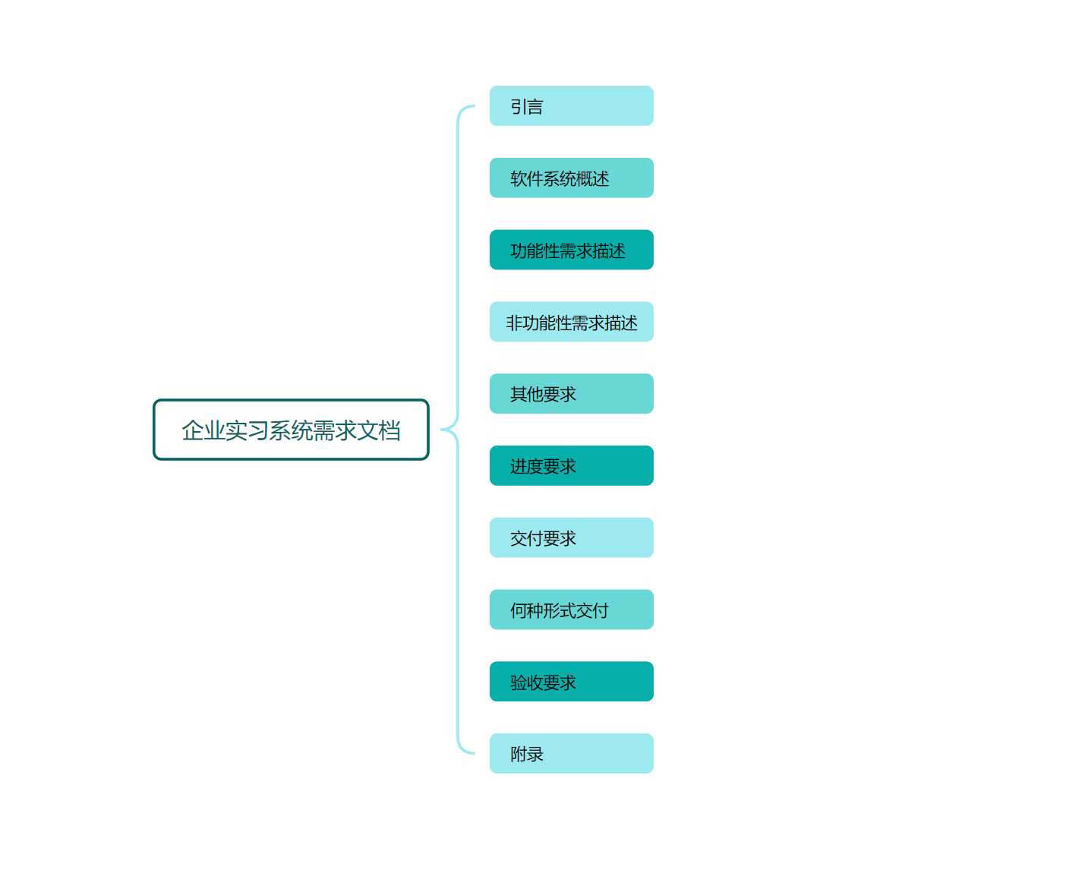

图一 调研报告结构

###### 实验步骤/程序源代码：

### 引言

#### 1.1编写目的

本文档用于使用户与开发者对于该项目的开发形成明确的认识并达成一致的目的，明确实习管理系统项目的具体需求，包括描述了企业实习管理系统的功能需求和非功能需求，开发人员的软件实现和验证工作都将以此为依据。

#### 1.2 背景

哈尔滨师范大学计算机科学与信息工程学院软件工程专业高年级本科生每年开展企业实习，目前管理方式主要是手工和传统纸质材料方式，非常耗费人力物力，同时存在纸质材料不易收集、数据管理与统计分析费时、过程难以监控预警等问题。本产品企业实习管理系统致力于解决该这些痛点，实现对企业实习相关资料的电子化、网络化和管理系统化，在简化应届毕业生外出企业实习时提交相应材料的步骤的同时，为学院方便地收集、管理、统计学生实习信息提供切实有效的工具。

对于学院企业实习管理负责人，其可以使用企业实习管理系统调节总体实习的时间范围节点来宏观调控实习进度，对实习学生、校内导师、导师学生指导关系和管理人员进行管理，通过消息中心将相关信息及时通知给相关人员，以及通过统计分析功能对实习情况整体把握。

对于校内导师来说，企业实习管理系统将协助完成处理学生导师申请，管理指导学生以及对指导学生提交的表单审核评分，这能显著减少校内导师的时间成本。

对于应届实习学生来说，其可以通过企业实习管理系统选择校内导师、上交实习offer、填写实习情况表单等功能，这能显著减少学生的时间成本。

### 软件系统概述

#### 2.1 项目目标

企业实习管理系统的目标是开发Web服务网站，并同时为学院实习管理人员、校内导师和学生提供服务。让学生的实习情况表单的提交电子化，同时让学生提交表单的情况易于管理、易于观测。

#### 2.2 项目概述

软件工程专业在大四期间会统一让学生出去实习，并且会纳入学分考核。为了更加方便地让学生、老师分别进行填写、审核实习相关的表格，并且进行存档，需要一个线上的系统来进行辅助。

本项目的目的就是开发一个系统，统一管理实习所需的表格，为同学、老师以及学院提供便利。

本系统包括学生、校内导师和管理员的相关功能。

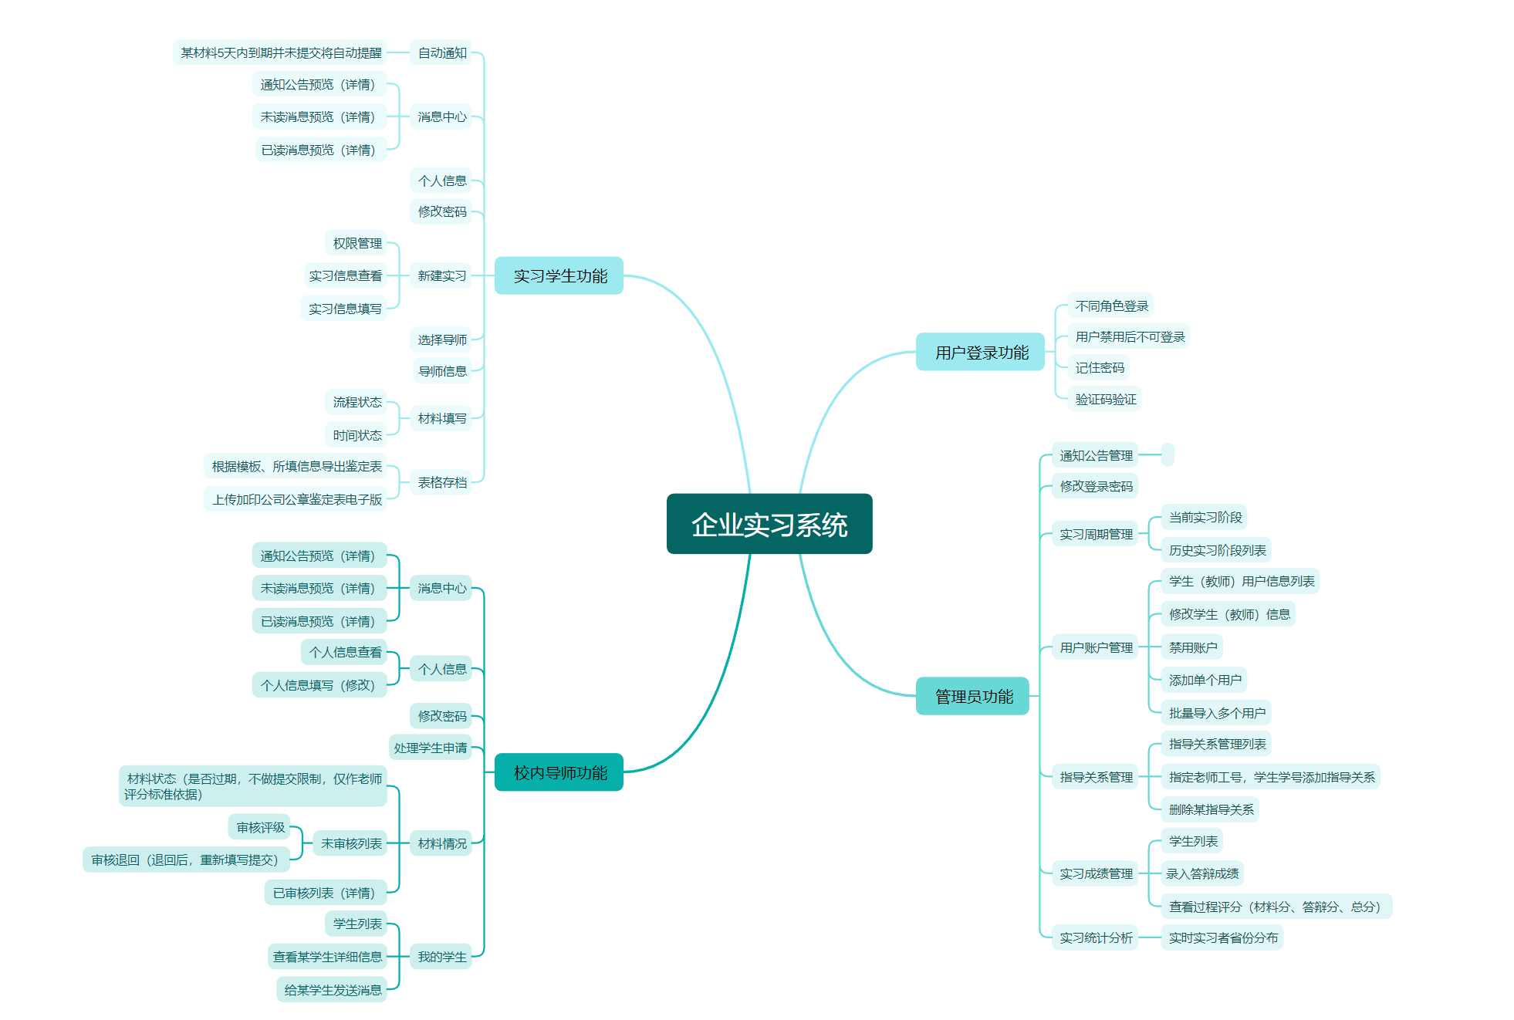

图二 总系统功能模块概况图

用例图明确表示了每个用户可以执行的操作或功能，如查看信息、修改个人资料等，并通过关联、继承等关系进一步说明了用例之间的相互联系。有助于系统设计者和开发人员直观地理解系统的功能需求和用户交互场景。

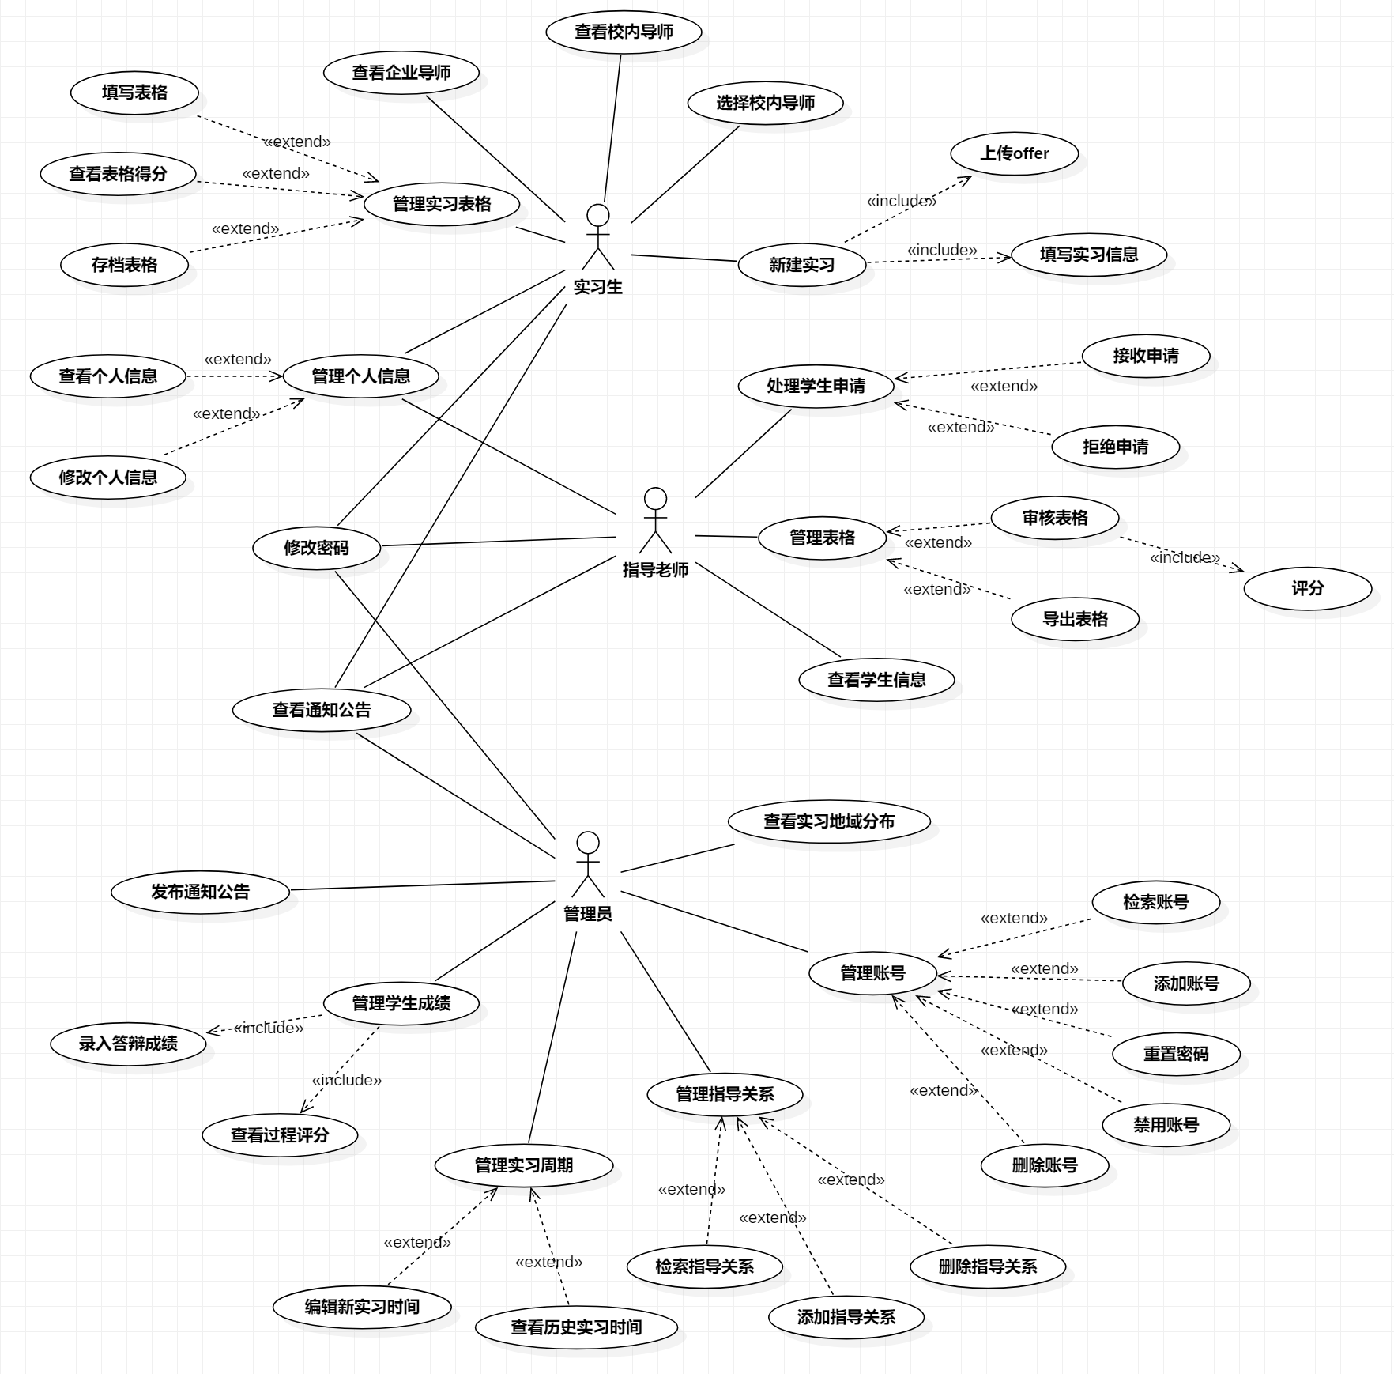

图三 系统用例图

学生端活动图展现了学生在系统中各个功能模块的执行流程及决策逻辑。

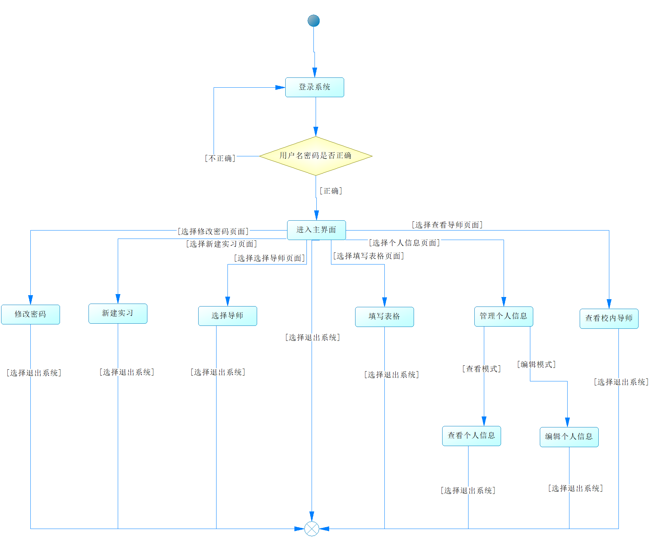

图四 学生端活动图

导师端活动图展现了导师在系统中各个功能模块的执行流程及决策逻辑。

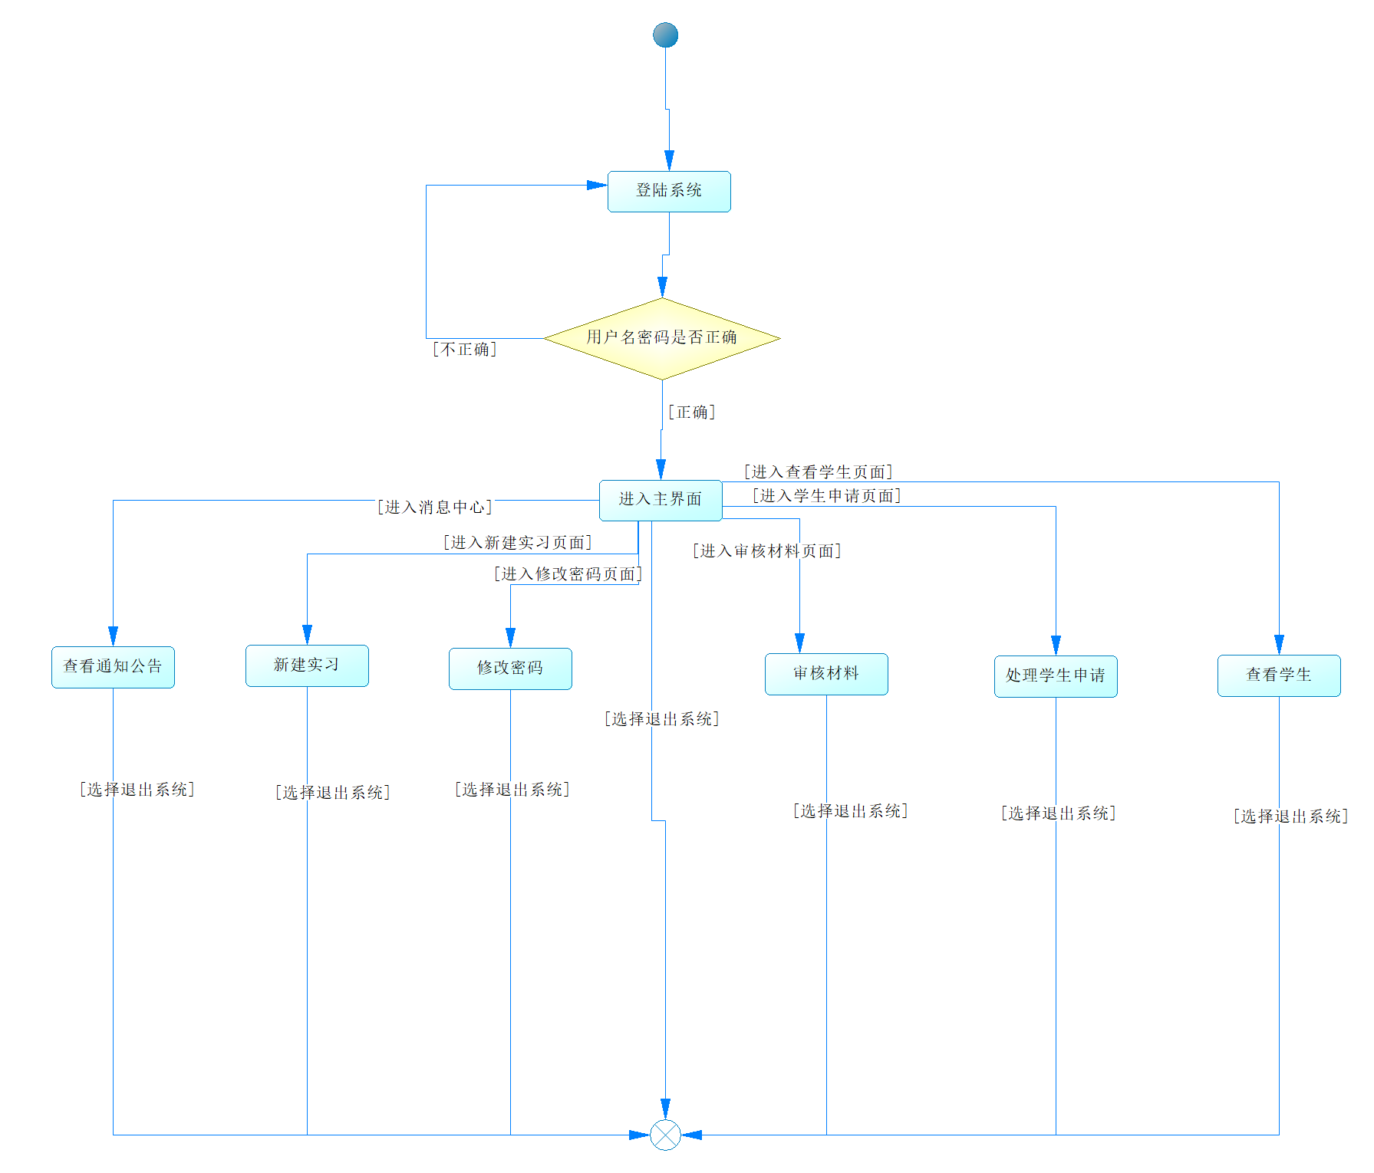

图五 导师端活动图

管理员端活动图展现了管理员在系统中各个功能模块的执行流程及决策逻辑。

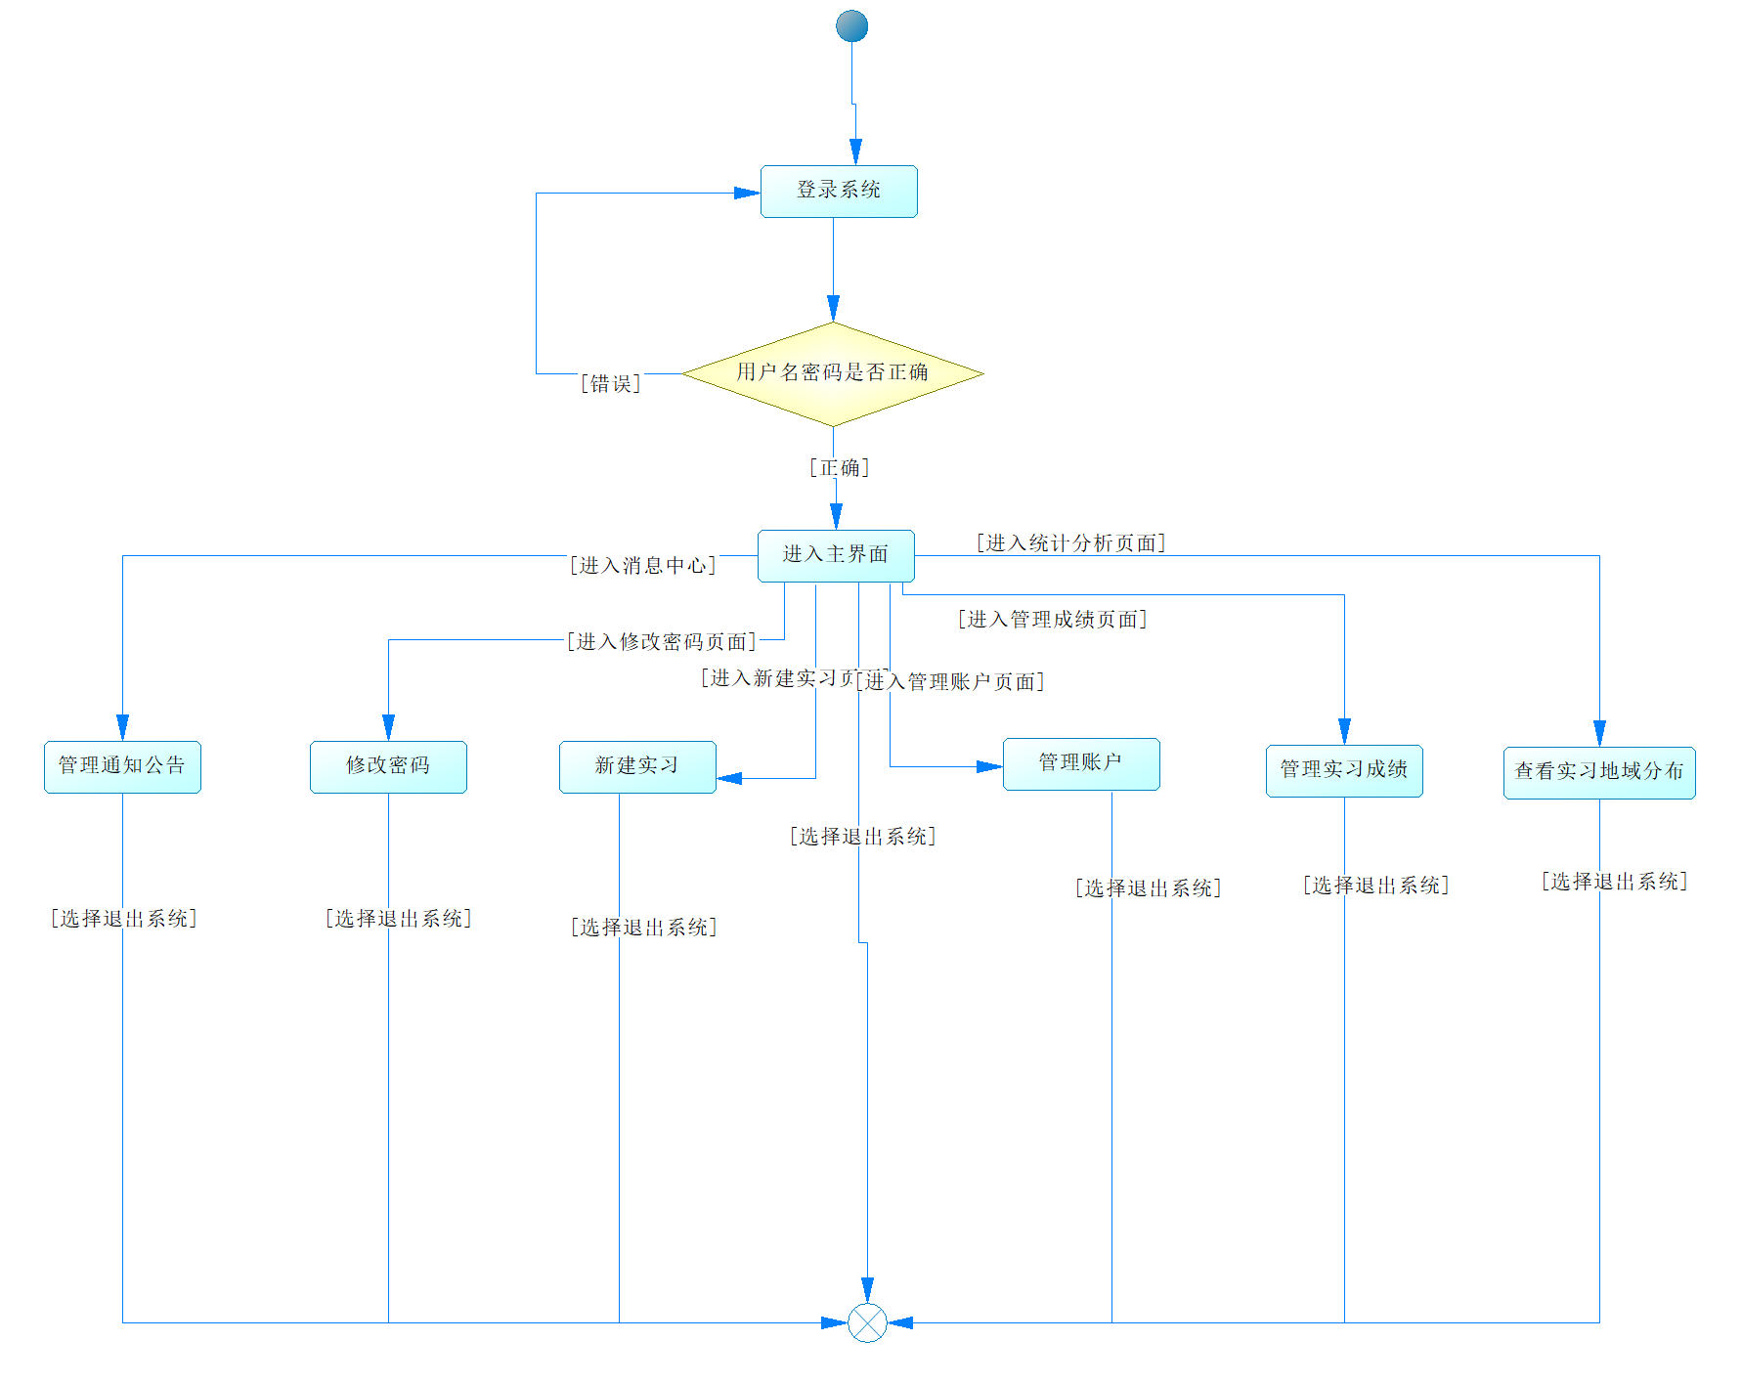

图六 管理员端活动图

### 功能性需求描述

#### 3.1角色说明

##### 3.1.1管理员

管理员可以管理全体学生和全体校内导师的账号，并具有查看导出整体数据的功能。

表一 管理员用例描述

| 序号 | 用例 | 描述 |
| --- | --- | --- |
| 1 | 登录账户 | 管理员输入用户名和密码信息，登录系统。管理员账号已内置。 |
| 2 | 管理学生 | 管理员可以添加学生账号、禁用学生账号以及查看检索、已有的学生账号、修改学生信息。 |
| 3 | 管理校内导师 | 管理员可以添加校内导师账号、禁用校内导师账号以及查看检索已有的校内导师账号、修改导师信息。 |
| 4 | 管理指导关系 | 管理员可查看检索现在的指导关系列表、添加指导关系以及删除指导关系。 |
| 5 | 管理实习 | 管理员可以设置实习周期的总的时间节点，以及修改实习的总的时间节点。 |
| 6 | 管理消息 | 管理员可以发布消息以及查看已经发布的消息。 |
| 7 | 修改密码 | 管理员可以修改自己的账户密码 |

##### 3.1.2校内导师

校内导师可以查看所指导学生的表单提交情况，发送电子邮件通知学生

表二 校内导师用例描述

| 序号 | 用例 | 描述 |
| --- | --- | --- |
| 1 | 登录账户 | 校内导师输入用户名和密码登录系统 |
| 2 | 修改密码 | 校内导师可以修改自己的账户密码。 |
| 3 | 管理个人信息 | 校内导师可以查看自己的信息，以及修改个人信息。 |
| 4 | 管理学生申请 | 校内导师可以单个或者批量接受学生的申请、单个或批量地拒绝学生的申请。 |
| 5 | 管理学生 | 校内导师可以管理、审核、导出学生提交的表单、给提交的表单评分，以及查看所指导学生的基本信息。 |
| 6 | 管理材料 | 校内导师可以审核、导出、给学生提交的表单审核评分。 |
| 7 | 查看消息 | 校内导师可以查看系统消息和管理员发布的消息 |

##### 3.1.3学生

学生可以通过系统选择自己的校内导师，在线上进行表单提交

表三 学生用例描述

| 序号 | 用例 | 描述 |
| --- | --- | --- |
| 1 | 登录账户 | 学生输入用户名和密码可以登录系统 |
| 2 | 修改密码 | 学生可以修改自己的账户密码 |
| 3 | 管理个人信息 | 学生可以查看自己的信息以及修改自己的信息 |
| 4 | 新建实习信息 | 学生可以上传自己的实习offer以及填写实习企业信息和企业导师信息 |
| 5 | 选择校内导师 | 学生可以选择自己的校内导师 |

#### 3.2功能需求分析

##### 3.2.1 管理员功能

###### 3.2.1.1登录系统

基本流程

1. 用户输入账、密码和验证码并点击“登录”按钮
2. 系统验证账号和密码，并确认账号类型
3. 系统提示“登录成功”并跳转到与账号类型对应的主界面

分支流程

1. 如果用户输入的账号或密码不正确，系统提示“账号或密码错误”

数据需求

1. 账号
2. 密码

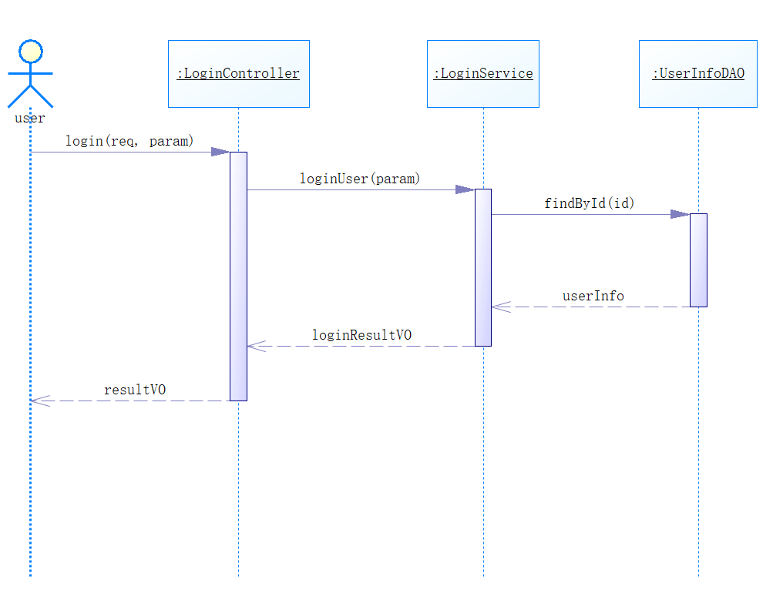

图七 用户登录系统

###### 3.2.1.2编辑新实习阶段时间

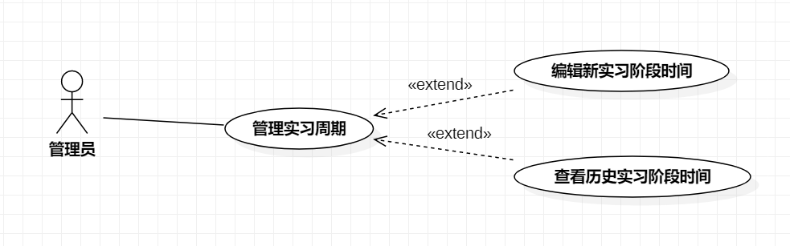

图八 新实习周期

基本流程

1. 管理员进入“实习周期管理”模块
2. 系统显示当前实习时间是否已设置
3. 管理员点击新建新建实习
4. 管理员输入实习周期名称
5. 管理员选择实习开始时间
6. 管理员选择实习结束时间
7. 管理员点击“确认”按钮以设置实习时间
8. 系统显示当前已经设置的名称和时段

分支流程

1. 管理员再次点击编辑按钮

2. 系统显示实习时间编辑页面

3. 管理员修改名称和时间

4. 管理员点击确认进行时间的修改

5. 系统显示修改后的时间

数据需求

1. 时间精确到天，即年月日

###### 3.2.1.3查看历史实习阶段



图九 历史实习阶段

基本流程

1. 管理员进入“实习周期管理”模块
2. 系统显示当前已经设置的实习时间以及历史实习阶段时间

分支流程

无

数据需求

1. 时间精确到天，即年月日

###### 3.2.1.4消息管理

3.2.1.4.1 发布消息

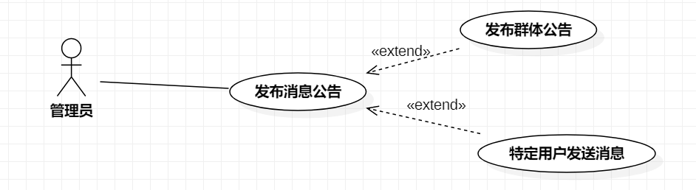

图十 发布消息

基本流程

1. 管理员进入“通知公告管理”模块
2. 系统显示当前公告的列表
3. 管理员点击“添加公告”
4. 系统显示发布消息需要填写的内容
5. 管理员填写消息标题
6. 管理员填写消息内容
7. 管理员选择公告显示范围（全体用户、全体教师、全体学生）
8. 管理员点击发送按钮
9. 系统显示发布后的消息列表

分支流程

1. 如果管理员选择公告显示范围为特定用户，则降级为发送消息
2. 管理员可以选择一个或多个用户发送此次消息

数据需求

1. 接收消息的人员
2. 消息内容

3.2.1.4.2 查看已发布的公告

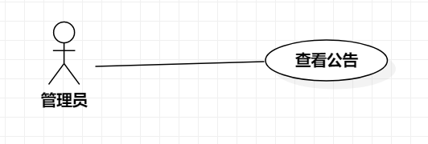

图十一 查看公告

基本流程

1. 管理员进入“通知公告管理”模块
2. 系统显示当前公告列表

分支流程

无

数据需求

1. 当前的公告列表

###### 3.2.1.5账号管理

图十二 管理用户

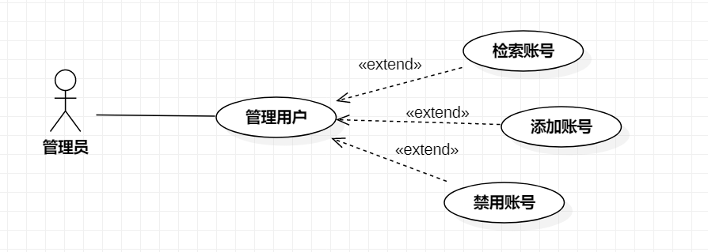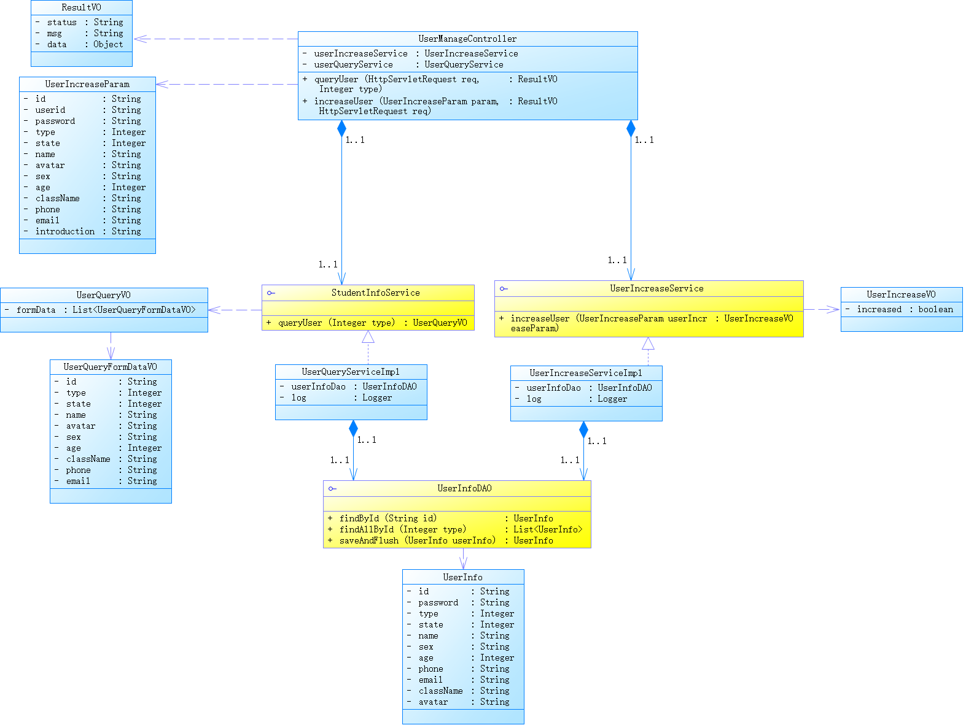

图十三 管理员用户管理

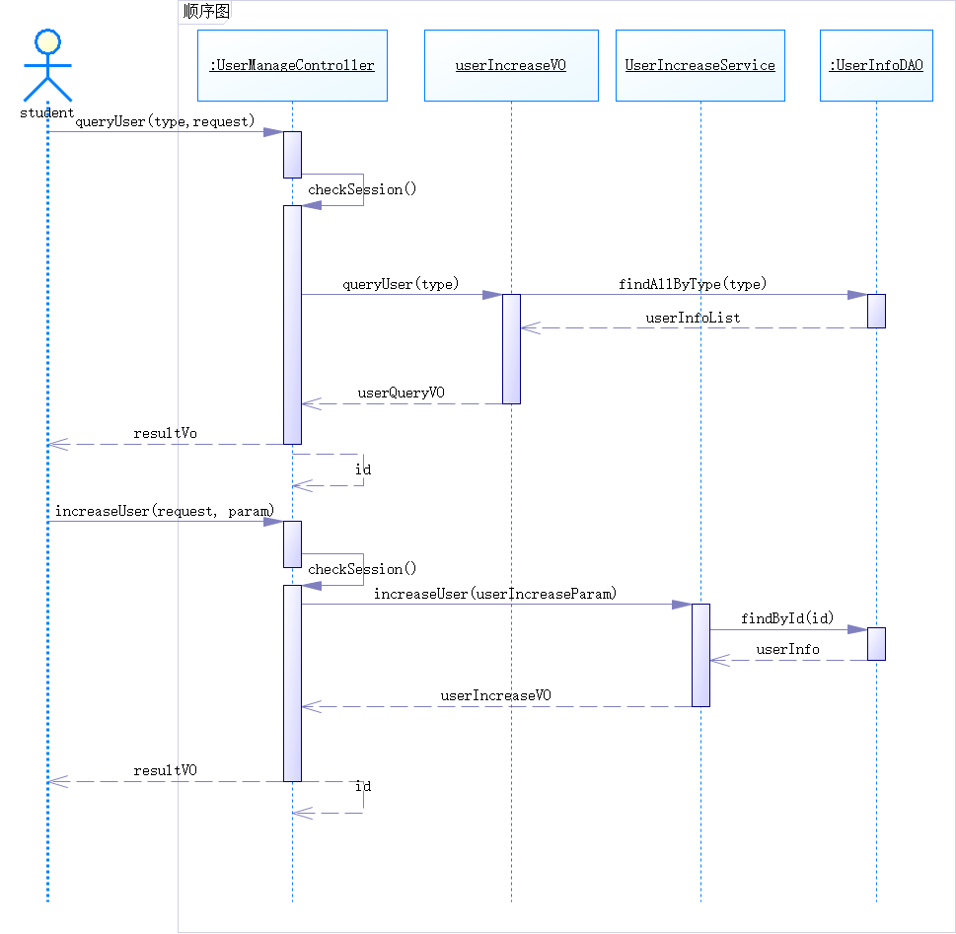

图十四 管理员管理用户

3.2.1.5.1 检索学生列表

基本流程

1. 管理员进入“用户账户管理”模块
2. 系统显示管理页面
3. 管理员点击“学生”按钮
4. 系统以列表的形式展示所有的学生以及他们的部分基本信息

分支流程

无

数据需求

1. 所有学生账户列表数据

3.2.1.5.2 批量导入学生

基本流程

1. 管理员进入“用户账户管理”模块
2. 系统显示管理页面
3. 管理员点击“批量导入”按钮
4. 系统显示“批量导入”窗口
5. 管理员点击按钮选择EXCEL表格上传
6. 管理员点击导入开始导入
7. 系统显示本次导入有哪些成功、有哪些不成功

分支流程

无

数据需求

1. 表格文件

3.2.1.5.3 添加单个学生

基本流程

1. 管理员进入“用户账户管理”模块
2. 系统显示管理页面
3. 管理员点击“添加用户”按钮
4. 系统显示添加用户窗口
5. 管理员填写表单内容，点击“提交”
6. 系统显示本次填写是否成功

分支流程

1. 如果管理员点击提交时学号或姓名任一项为空，提示管理员输入必要信息
2. 如果系统验证学号、姓名不符合规范，提示管理员重新输入

数据需求

1. 学号
2. 姓名
3. 账号类型
4. 账号状态

3.2.1.5.4 禁用学生账户

基本流程

1. 管理员进入“用户账户管理”模块
2. 系统显示管理页面
3. 管理员点击“学生”按钮
4. 管理员在列表中查找到需要限制的学生的条目
5. 管理员点击“禁用”，弹出确认框
6. 系统限制该学生账户登录

分支流程

1. 如果管理员在确认框点击“取消”，系统不限制该学生登录

数据需求

1. 管理员选择的学生信息
2. 管理员对选择的学生的操作，接受或拒绝

###### 3.2.1.6校内导师管理



图十五 校内导师管理

3.2.1.6.1 检索校内导师列表

基本流程

1. 管理员进入“用户账户管理”模块
2. 系统显示管理页面
3. 管理员点击“教师”按钮
4. 系统以列表的形式展示所有的老师以及他们的部分基本信息

分支流程

无

数据需求

1. 工号
2. 姓名

3.2.1.6.2 批量导入校内导师

基本流程

1. 管理员进入“用户账户管理”模块
2. 系统显示管理页面
3. 管理员点击“批量导入”按钮
4. 系统显示“批量导入”窗口
5. 管理员点击按钮选择EXCEL表格上传
6. 管理员点击导入开始导入
7. 系统显示本次导入有哪些成功、有哪些不成功

分支流程

无

数据需求

1. 表格文件

3.2.1.6.3 增加单个校内导师

基本流程

1. 管理员进入“用户账户管理”模块
2. 系统显示管理页面
3. 管理员点击“添加用户”按钮
4. 系统显示添加用户窗口
5. 管理员填写表单内容，点击“提交”
6. 系统显示本次填写是否成功

分支流程

1. 如果管理员点击提交时学号或姓名任一项为空，提示管理员输入必要信息
2. 如果系统验证学号、姓名不符合规范，提示管理员重新输入

数据需求

1. 工号
2. 姓名
3. 账号类型
4. 账号状态

3.2.1.6.4 禁用校内导师账户

基本流程

1. 管理员进入“用户账户管理”模块
2. 系统显示管理页面
3. 管理员点击“教师”按钮
4. 管理员在列表中查找到需要限制的教师的条目
5. 管理员点击“禁用”，弹出确认框
6. 系统限制该教师账户登录

分支流程

1. 如果管理员在确认框点击“取消”，系统不限制该教师登录

数据需求

1. 管理员选择的教师信息
2. 管理员对选择的教师的操作，接受或拒绝。

3.2.1.7指导关系管理

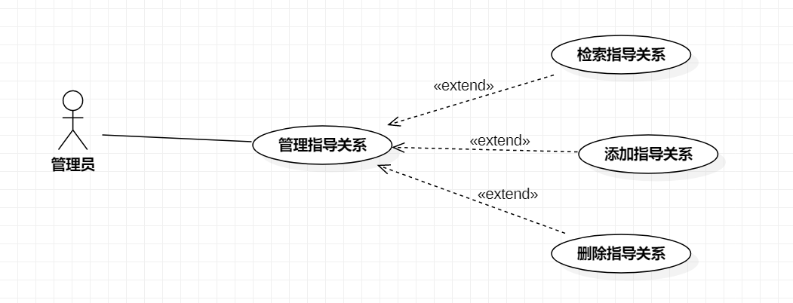

图十六 管理指导关系

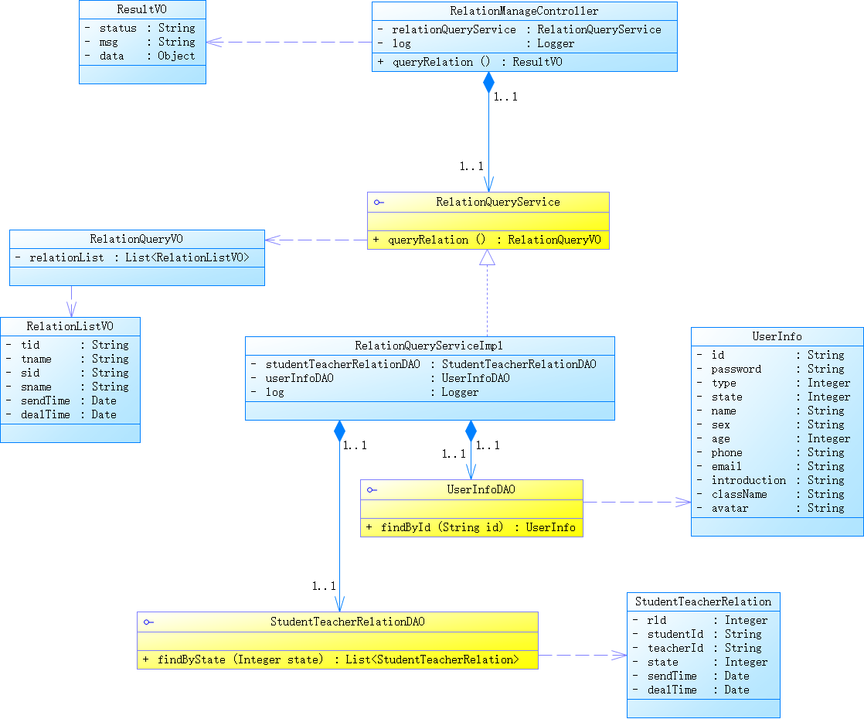

图十七 关系管理

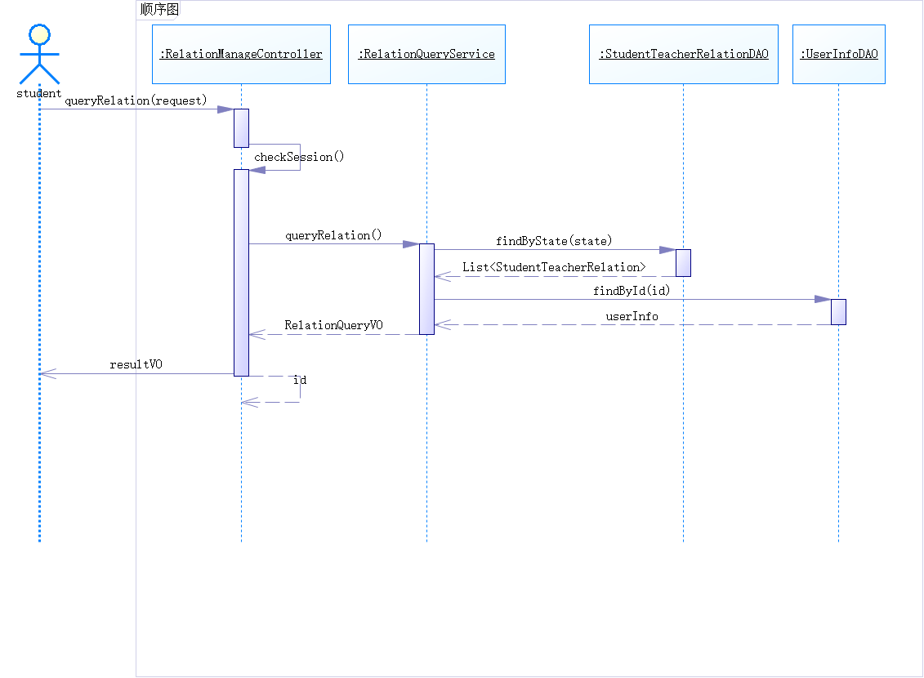

图十八 管理员管理指导关系

3.2.1.7.1检索指导关系

基本流程

1. 管理员进入“指导关系管理”模块
2. 系统显示当前所有的指导关系的教师和学生基本信息

分支流程

无

数据需求

1. 系统中指导关系数据

3.2.1.7.2添加指导关系

基本流程

1. 管理员进入“指导关系管理”模块
2. 管理员点击“添加关系”按钮
3. 系统显示添加指导关系窗口
4. 管理员输入校内导师用户名
5. 管理员输入学生用户名
6. 管理员点击“提交”按钮
7. 系统为该学生添加校内导师
8. 系统重新展示指导关系列表

分支流程

无

数据需求

1. 校内导师用户名
2. 学生学号

3.2.1.7.3删除指导关系

基本流程

1. 管理员进入“指导关系管理”模块
2. 管理员在列表中查找已有指导老师的学生
3. 管理员点击“删除”，弹出确认框
4. 系统为该学生删除指导老师
5. 系统重新展示指导关系列表，被删除的一项不再显示

分支流程

1. 如果管理员在确认框选择“取消”，不对该指导关系进行任何操作

数据需求

1. 管理员选择的学生信息
2. 管理员对选择的学生的操作，接受或拒绝

3.2.1.8统计分析

3.2.1.8.1查看学生实习地域分布情况

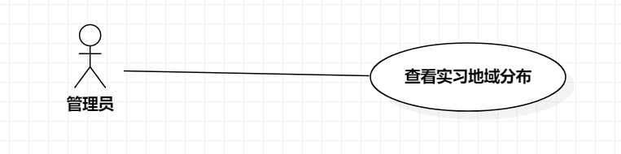

图十九 查看实习地域分布

基本流程

1. 管理员进入“实习统计分析”模块
2. 系统展示一个有省际线的中国地图
3. 管理员移动鼠标
4. 系统展示在鼠标下的省份实习的人数
5. 管理员滚动鼠标滚轮
6. 系统展示的地图放大缩小

分支流程

无

数据需求

1. 学生实习的城市分布信息

3.2.1.9管理学生成绩

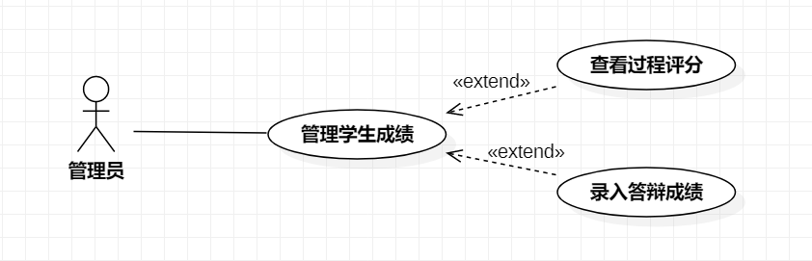

图二十 管理学生成绩

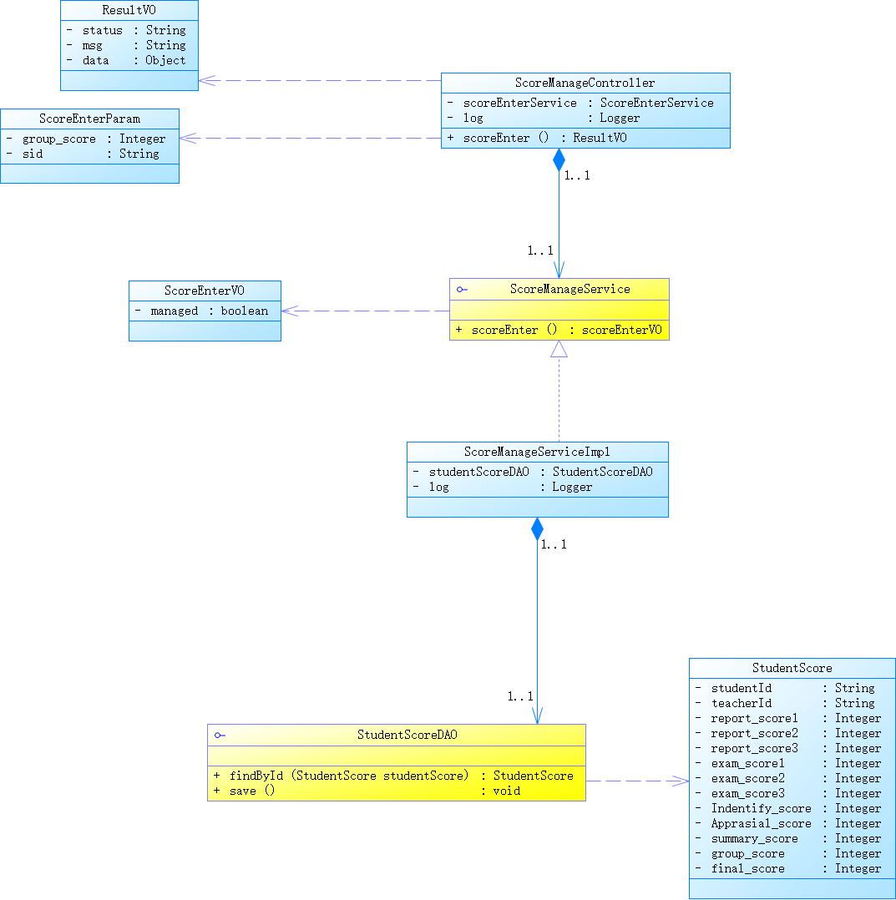

图二十一 管理员分数管理

3.2.1.9.1查看过程评分

基本流程

1. 管理员进入“实习成绩管理”模块
2. 系统展示所有学生的列表
3. 管理员点击某一个学生操作栏里的“查看过程评分”
4. 系统展示该同学的每一份表单得到的分数

分支流程

无

数据需求

1. 学生实习的表单的评分信息

3.2.1.9.2录入答辩成绩

基本流程

1. 管理员进入“实习成绩管理”模块
2. 系统展示所有学生的列表
3. 管理员点击某一个学生操作栏里的“录入答辩成绩”
4. 系统显示为该同学录入答辩成绩的窗口
5. 管理员输入答辩成绩分数
6. 管理点击提交
7. 系统显示录入答辩成绩的结果

分支流程

无

数据需求

1. 学生的答辩成绩数据

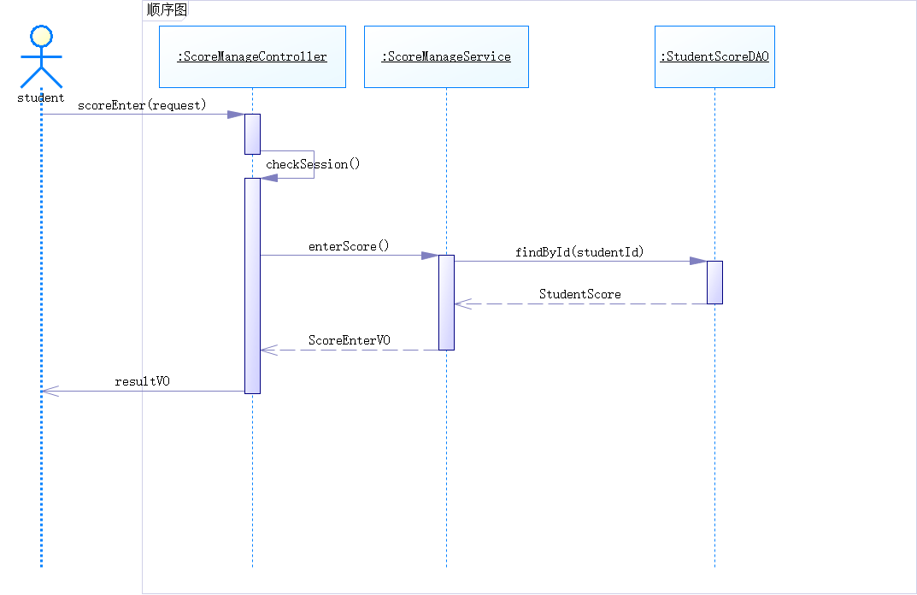

图二十二 管理员录入分数

##### 3.2.2校内导师

###### 3.2.2.1消息中心

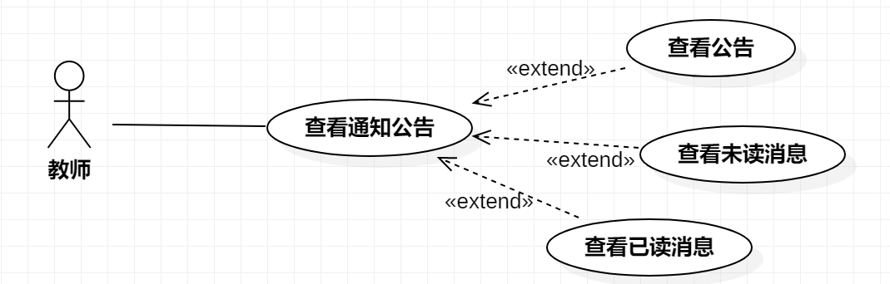

图二十三 查看通知公告

3.2.2.1.1 查看通知公告

基本流程

1. 教师选择进入消息中心模块，系统默认显示通知公告列表
2. 教师点击列表中某一公告的“查看详情”链接，系统弹窗显示具体的公告内容
3. 教师点击空白处或者“关闭”按钮，系统关闭弹窗

分支流程

无

数据需求

1. 通知公告数据

3.2.2.1.2 查看未读消息

基本流程

1. 在消息中心模块，教师点击“未读消息”导航按钮，系统切换显示未读消息列表
2. 教师点击列表中某一消息的“查看详情”链接，系统弹窗显示具体的公告内容
3. 教师点击弹窗的关闭按钮，系统关闭弹窗并将刚查看的消息从未读消息列表中移除

分支流程

无

数据需求

1. 发送给当前教师的消息数据

3.2.2.1.3 查看已读消息

基本流程

1. 在消息中心模块，教师点击“已读消息”导航按钮，系统切换显示已读消息列表
2. 教师点击列表中某一消息的“查看详情”链接，系统弹窗显示具体的公告内容
3. 教师点击空白处或者“关闭”按钮，系统关闭弹窗

分支流程

无

数据需求

1. 教师的已读消息数据

###### 3.2.2.2 管理个人信息

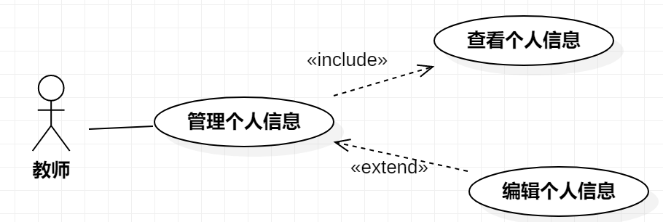

图二十四 管理个人信息

基本流程

1. 教师选择进入个人信息模块，系统默认显示教师信息供查看
2. 教师点击“编辑”按钮，系统将页面切换为编辑模式
3. 教师编辑完成点击“确认修改”按钮，系统保存修改并切换回查看模式

分支流程

1. 教师编辑个人信息过程中，必填信息未填或者填写内容不符合规范，系统拒绝保存并且提示教师
2. 教师编辑后点击“取消修改”按钮，系统忽略当前编辑的内容，切换回查看模式

数据需求

1. 教师的个人信息

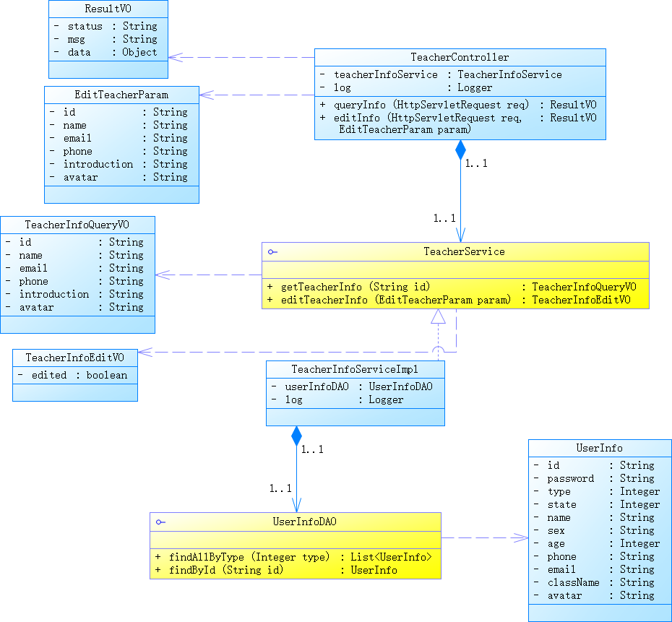

图二十五 教师个人信息管理

###### 3.2.2.3 修改密码

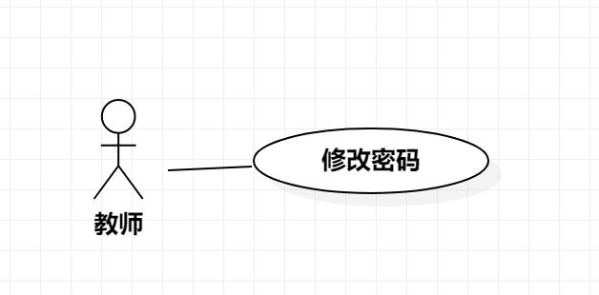

图二十六 修改密码

基本流程

1. 教师选择进入修改密码模块，系统显示修改密码表单
2. 教师输入旧密码、新密码、新密码的确认，点击“确认修改”，系统保存新密码

分支流程

1. 旧密码输入错误，系统拒绝修改密码并弹窗提示教师
2. 新密码确认输入错误，或是新密码不符合规范要求，系统拒绝修改密码并提示教师

数据需求

1. 教师的旧密码

###### 3.2.2.4 查看我的学生

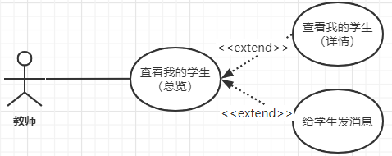

图二十七 查看我的学生

3.2.2.4.1 查看学生详情

基本流程：

1. 教师选择我的学生模块，系统显示教师的学生信息（总览）
2. 教师点击查看详情链接，系统弹窗显示学生的详细信息
3. 教师点击弹窗的关闭按钮或点击弹窗外空白处或点击×，系统关闭弹窗

分支流程：

无

数据需求：

该教师的学生数据

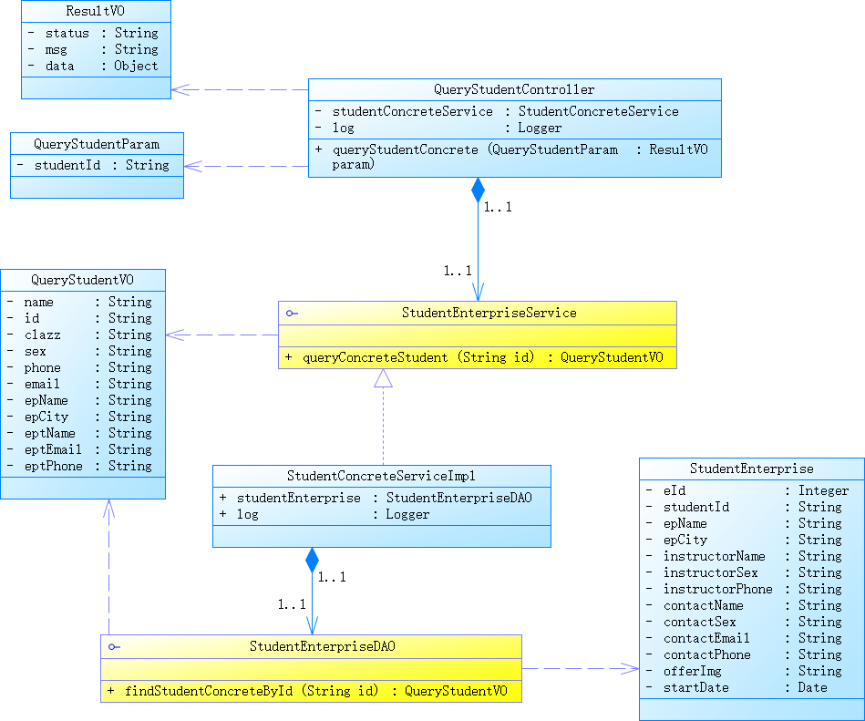

图二十八 教师查看学生详情

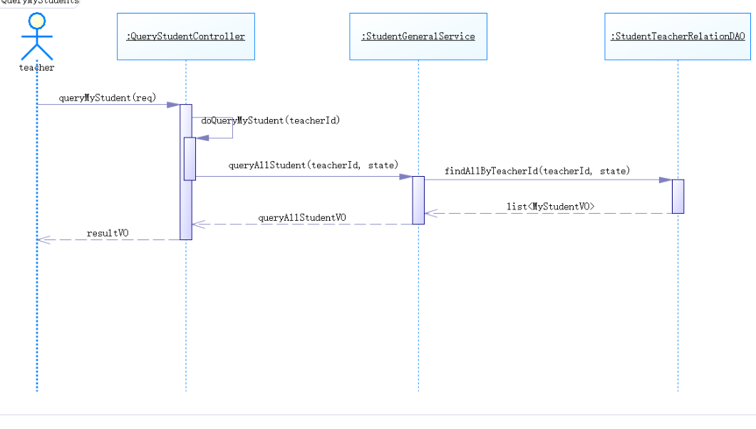

图二十九 教师查看学生信息

3.2.2.4.2 给学生发消息

基本流程：

1. 教师选择我的学生模块，系统显示教师的学生信息（总览）
2. 教师点击发送消息链接，系统弹窗显示消息窗口等待教师输入信息
3. 教师填写消息标题，消息内容，选择发送对象（发送对象只能是自己的学生），点击发送按钮，系统提示发送成功并自动关闭弹窗。

分支流程：

1. 若教师在消息窗口填写信息过程中点击弹窗的取消按钮或点击弹窗外空白处或点击×，系统关闭弹窗并保存已填写信息

数据需求：

该教师的学生数据、教师填写的消息内容

###### 3.2.2.5 审核材料

图三十 审核材料

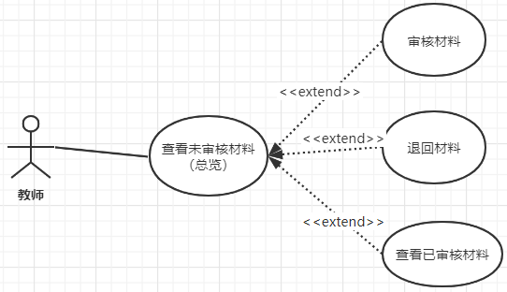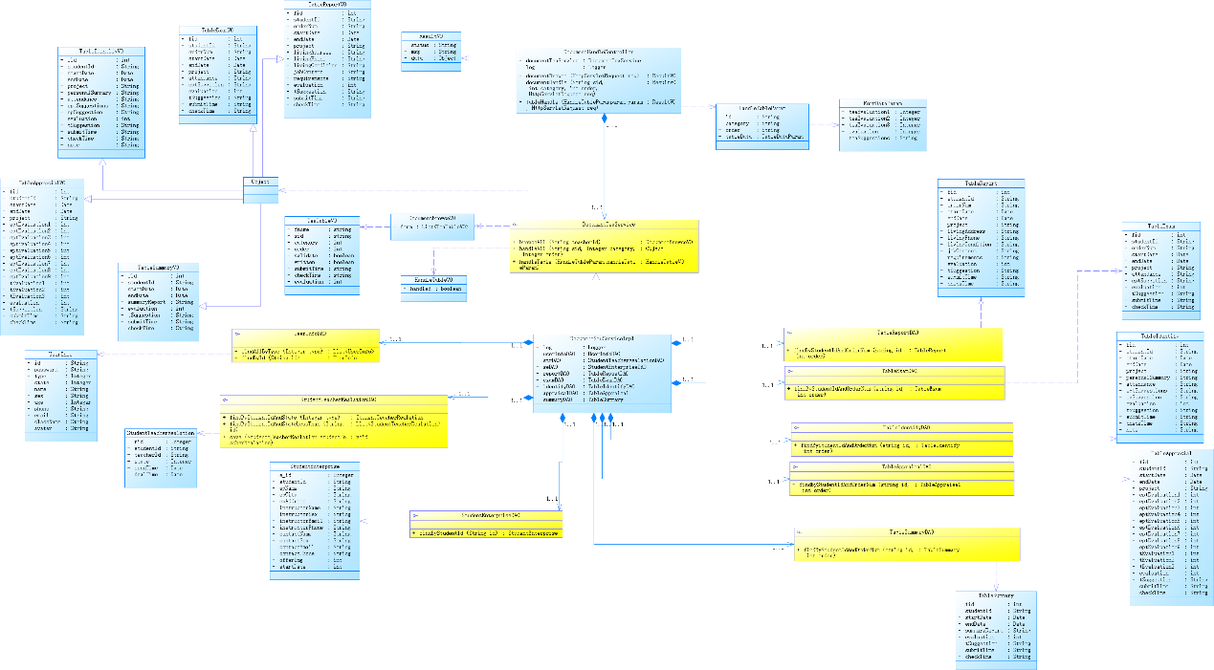

图三十一 教师审核材料

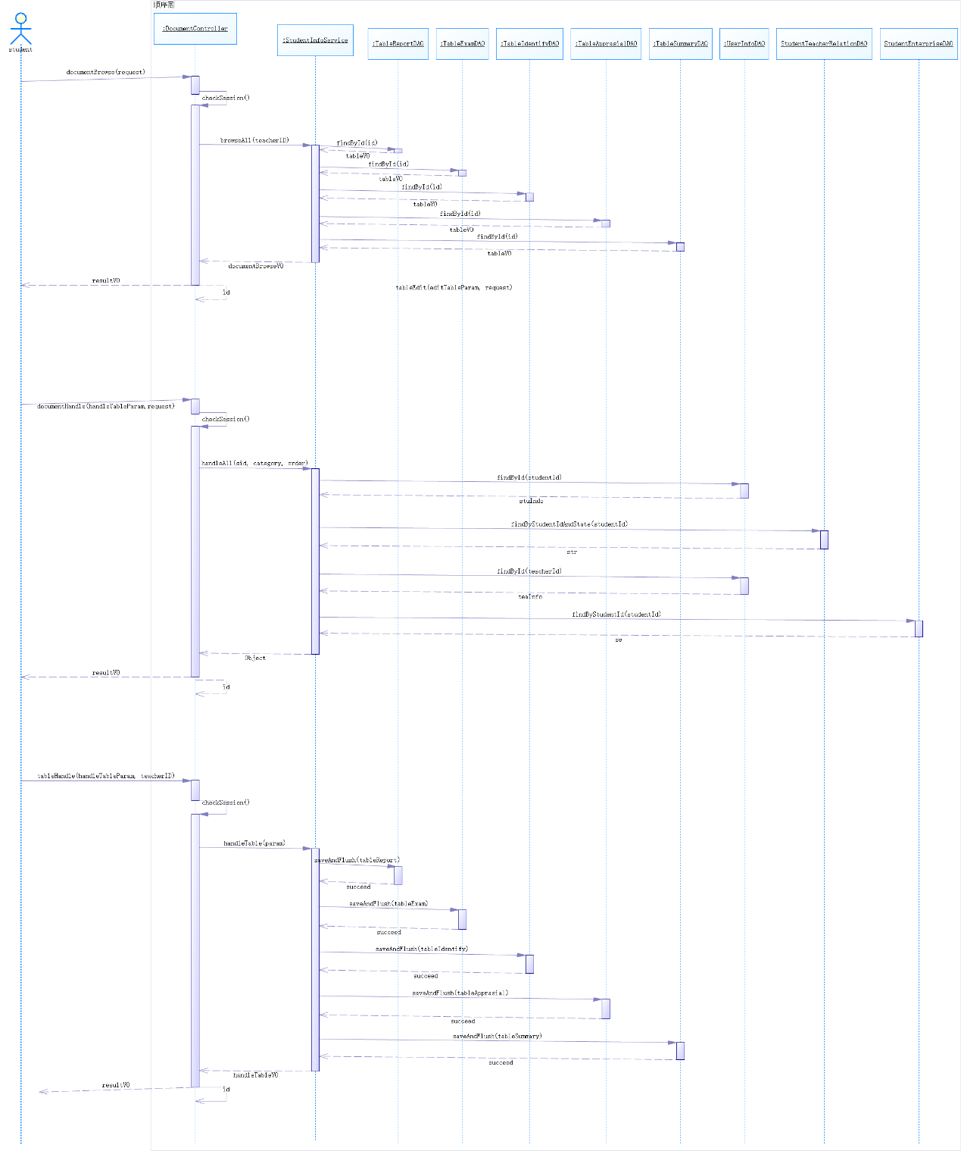

图三十二 教师审核材料

3.2.2.5.1 审核材料

基本流程：

1. 教师选择材料总览模块，系统显示所有学生提交的、未审核的材料（总览）
2. 教师点击审核链接，系统弹窗显示材料的详细信息
3. 教师通过下拉框选择评分等级：优秀、良好、中等、合格、不合格，并填写建议后，点击弹窗的提交按钮
4. 系统弹窗提示是否确认提交，教师点击确认按钮，系统提示提交成功

分支流程

1. 若教师没有填写必须的信息，系统阻止提交提示教师填写
2. 若教师在确认提交的弹窗点击取消按钮，系统回到材料的详细信息弹窗
3. 若教师在材料的详细信息弹窗点击取消按钮，系统保留已填写信息并关闭弹窗

数据需求：

所有该教师学生提交的材料信息

3.2.2.5.2 退回材料

1. 教师选择材料总览模块，系统显示所有学生提交的、未审核的材料（总览）
2. 教师点击审核链接，系统弹窗显示材料的详细信息
3. 教师点击弹窗的退回按钮，系统弹窗提示是否确认退回，教师点击确认按钮，系统提示退回成功

分支流程：

若教师在确认弹窗点击取消按钮，系统关闭确认弹窗并回到材料详情弹窗。

数据需求：

所有该教师学生提交的材料信息

3.2.2.5.3 查看已审核的材料

基本流程：

1. 教师选择材料总览模块，系统显示所有学生提交的、未审核的材料（总览）
2. 教师点击已审核按钮，系统显示所有已审核材料的信息

分支流程：

无

数据需求：

所有该教师已审核的材料信息

3.2.2.6 处理学生申请

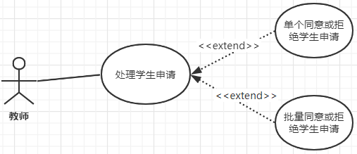

图三十三 处理学生申请

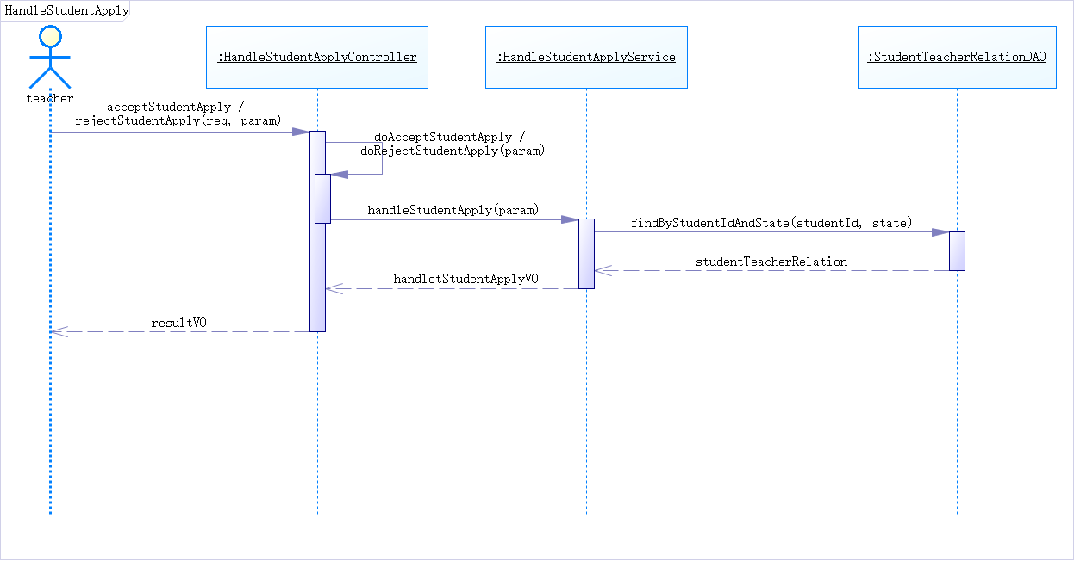

图三十四 教师处理学生申请

3.2.2.6.1 单个同意或拒绝学生申请

基本流程：

1. 教师选择处理学生申请模块，系统显示所有学生提交的申请
2. 教师点击一条申请后的同意或拒绝按钮按钮，系统弹窗提示是否确认同意或拒绝
3. 教师点击确认按钮，系统提示同意或拒绝成功

分支流程：

1. 若教师在确认弹窗时点击了取消按钮，系统关闭弹窗

数据需求：

所有向该教师发出的申请信息

3.2.2.6.2 批量同意或拒绝学生申请

基本流程：

1. 教师选择处理学生申请模块，系统显示所有学生提交的申请
2. 教师在要处理的申请前的选择框打勾，然后点击同意或拒绝按钮，系统弹窗提示是否确认同意或拒绝
3. 教师点击确认按钮，系统提示同意或拒绝成功

分支流程：

1. 若教师在确认弹窗时点击了取消按钮，系统关闭弹窗

数据需求：

1. 所有向该教师发出的申请信息

##### 3.2.3 实习生功能

###### 3.2.3.1 修改密码

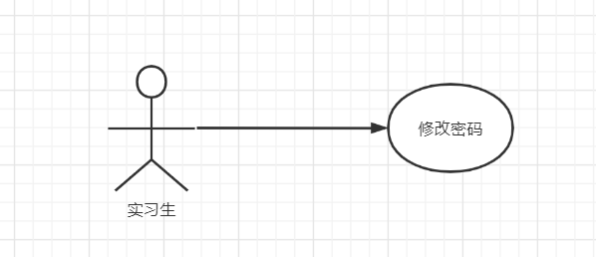

图三十五 修改密码

基本流程

1. 实习生在主页面点击“修改密码”按钮
2. 系统跳转到修改密码界面
3. 实习生输入原密码，新密码和确认新密码并点击“确认修改”按钮
4. 系统验证原密码是否正确和两次新密码是否一致且符合强度要求
5. 系统弹窗提示“是否确认修改密码？”
6. 实习生点击“确认”按钮
7. 系统提示“修改密码成功！”

分支流程

1. 如果实习生未进行填写，系统提示“请填写旧密码（新密码/确认新密码）！”
2. 如果实习生输入的原密码错误，系统提示“原密码错误！”
3. 如果实习生输入的新密码长度不处于8-16位，系统提示“密码应为8-16位字符！”
4. 如果实习生输入的两次新密码不一致，系统提示“两次密码输入不一致！”
5. 如果实习生输入的新密码不符合强度要求，系统提示“密码需包含至少一个大写字母、一个小写字母和一个数字！”
6. 如果实习生点击新密码（确认新密码）输入框后的眼睛切换明文/密文密码。
7. 如果实习生点击“取消”按钮，系统跳回修改密码界面，实习生的输入不清空

数据需求

1. 旧密码
2. 新密码

###### 3.2.3.2查看个人信息

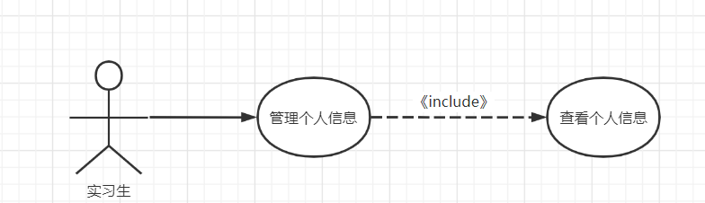

图三十六 查看个人信息

基本流程

1. 实习生在主页面点击“个人信息”按钮
2. 系统跳转到个人信息页面，显示已有的该用户的个人信息

分支流程

无

数据需求

无

###### 3.2.3.3编辑个人信息

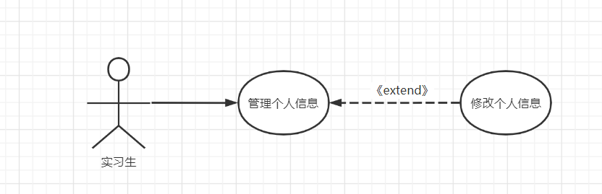

图三十七 管理个人信息

基本流程

1. 实习生在主页面点击“个人信息”按钮
2. 系统跳转到个人信息页面，显示已有的该用户的个人信息
3. 实习生点击“编辑”按钮
4. 系统页面的个人信息变为可编辑状态
5. 实习生输入必填信息并点击“确认修改”按钮
6. 系统检测信息的合法性
7. 系统提示“修改成功”

分支流程

1. 如果有必填项未填写（一项或以上），系统分别提示“请输入XX”
2. 如果必填项中填入的信息不合法，系统提示“请输入正确的XX”

数据需求

1. 姓名
2. 性别
3. 班级
4. 学号
5. 手机
6. 邮箱
7. 简介（非必需）

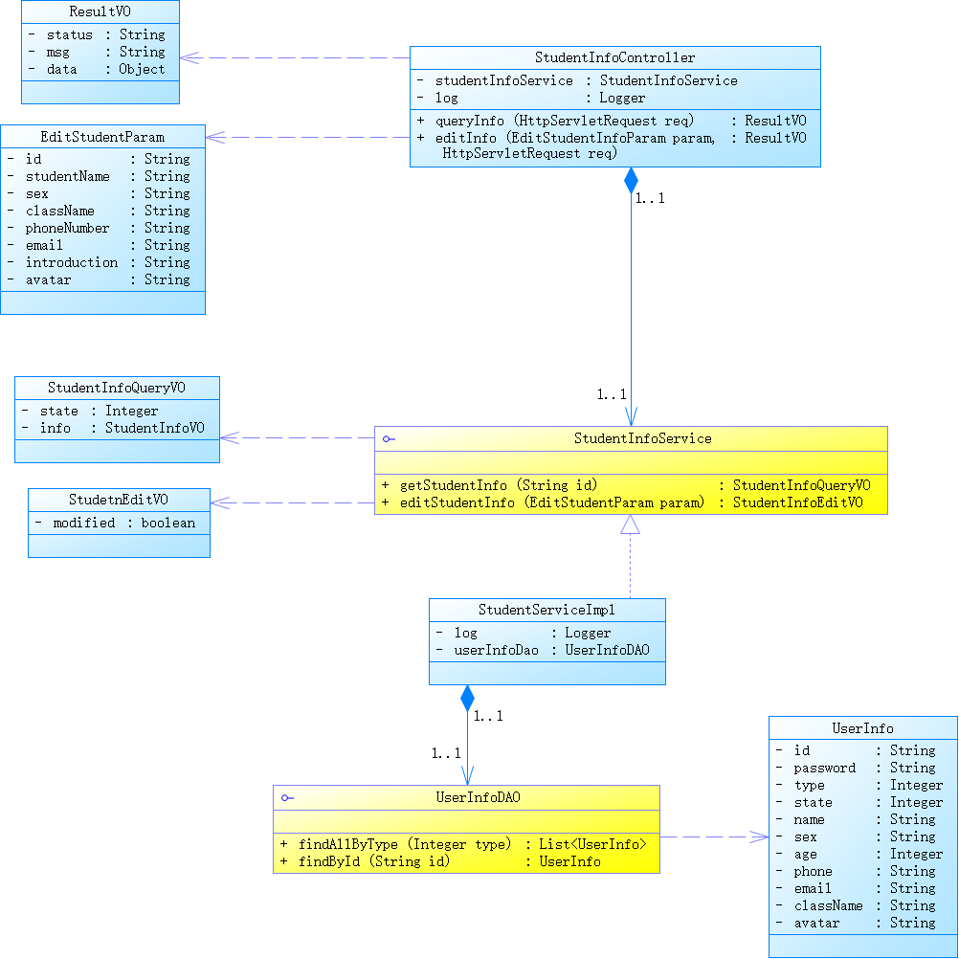

图三十八 学生个人信息管理

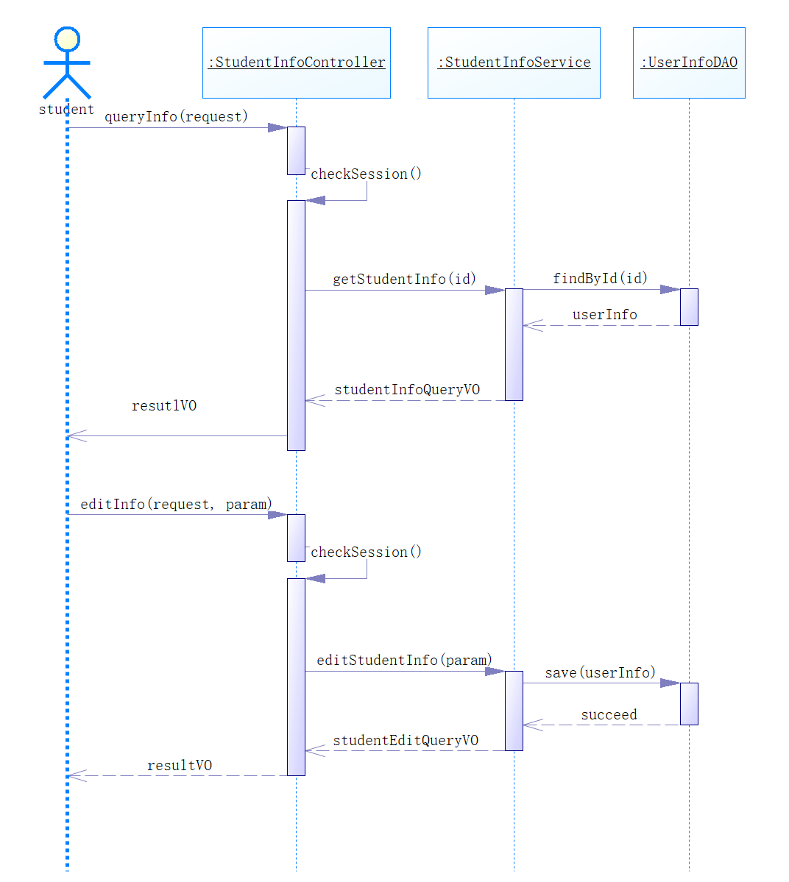

图三十九 学生管理个人信息

###### 3.2.3.4新建实习

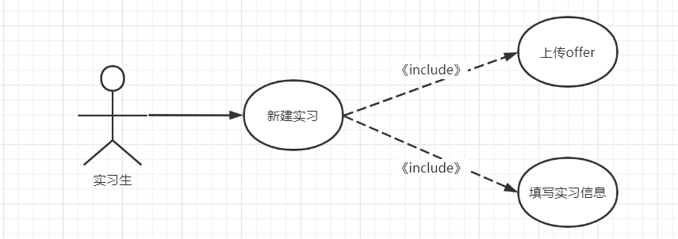

图四十 新建实习

基本流程

1. 实习生在主页面点击“新建实习”按钮
2. 系统跳转到新建实习页面，显示已有的该用户的实习信息
3. 实习生输入必填项和上传offer，并点击“确认保存”按钮
4. 系统检验信息的合法性
5. 系统提示“是否确认新建实习，确认后不可修改！”
6. 实习生点击“确认”按钮
7. 系统提示“新建实习成功！”

分支流程

1. 如果实习生点击“取消”按钮，就回到信息填写界面
2. 如果实习生点击“确认保存”按钮，系统检测到有必填项未填写（一项或以上），系统分别提示“请输入XX”
3. 如果实习生点击“确认保存”按钮，系统检测到必填项中填入的信息不合法，系统提示“请输入正确的XX！”

数据需求

1. 实习城市
2. 企业名称
3. 企业地址
4. 企业联系人
5. 联系人性别
6. 联系人邮箱
7. 联系人手机
8. 企业导师
9. 导师性别
10. 导师邮箱
11. 导师手机

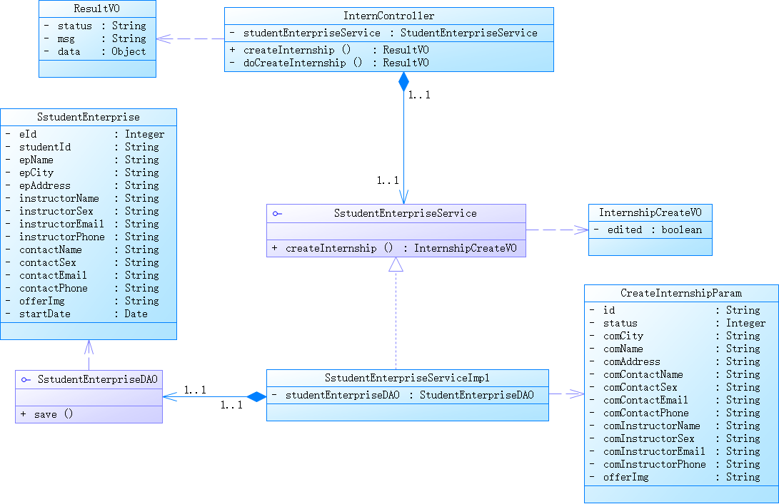

图四十一 学生新建实习

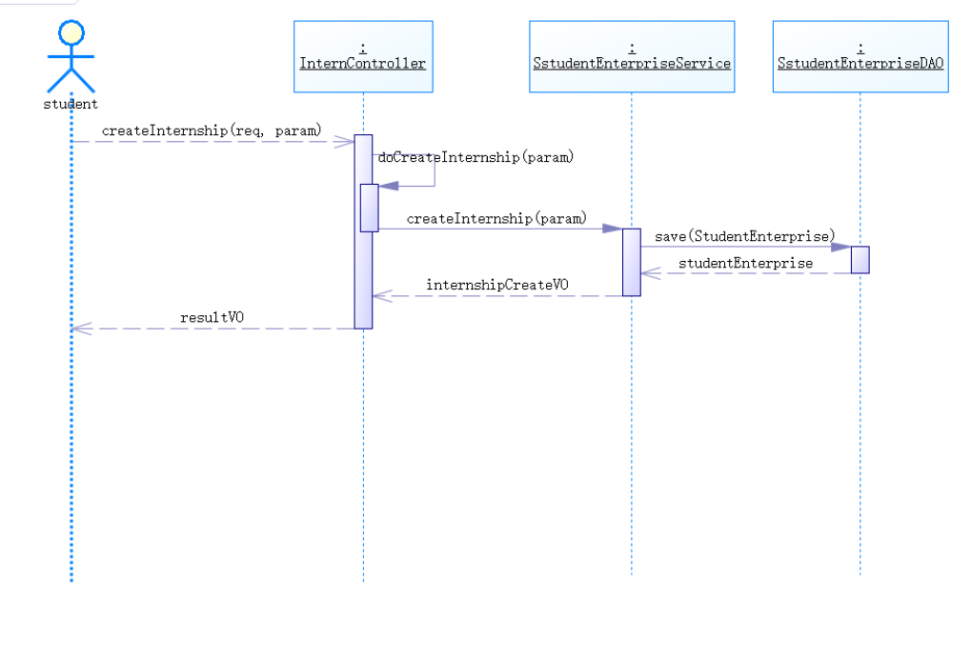

图四十二 学生新建实习

###### 3.2.3.5选择导师

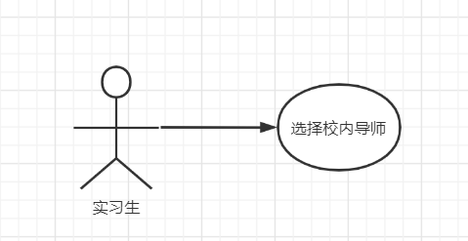

图四十三 选择导师

基本流程

1. 实习生在主页面点击“选择导师”按钮
2. 系统跳转到选择导师页面
3. 实习生在下拉菜单“点击选择校内导师姓名”选择校内导师
4. 实习生点击“发送请求”
5. 系统检验信息的合法性
6. 系统提示“是否确认发送请求”
7. 实习生点击“确认”按钮
8. 系统提示“发送请求成功！”

分支流程

1. 如果实习生点击“取消”按钮，就回到选择导师界面

数据需求

校内指导老师列表

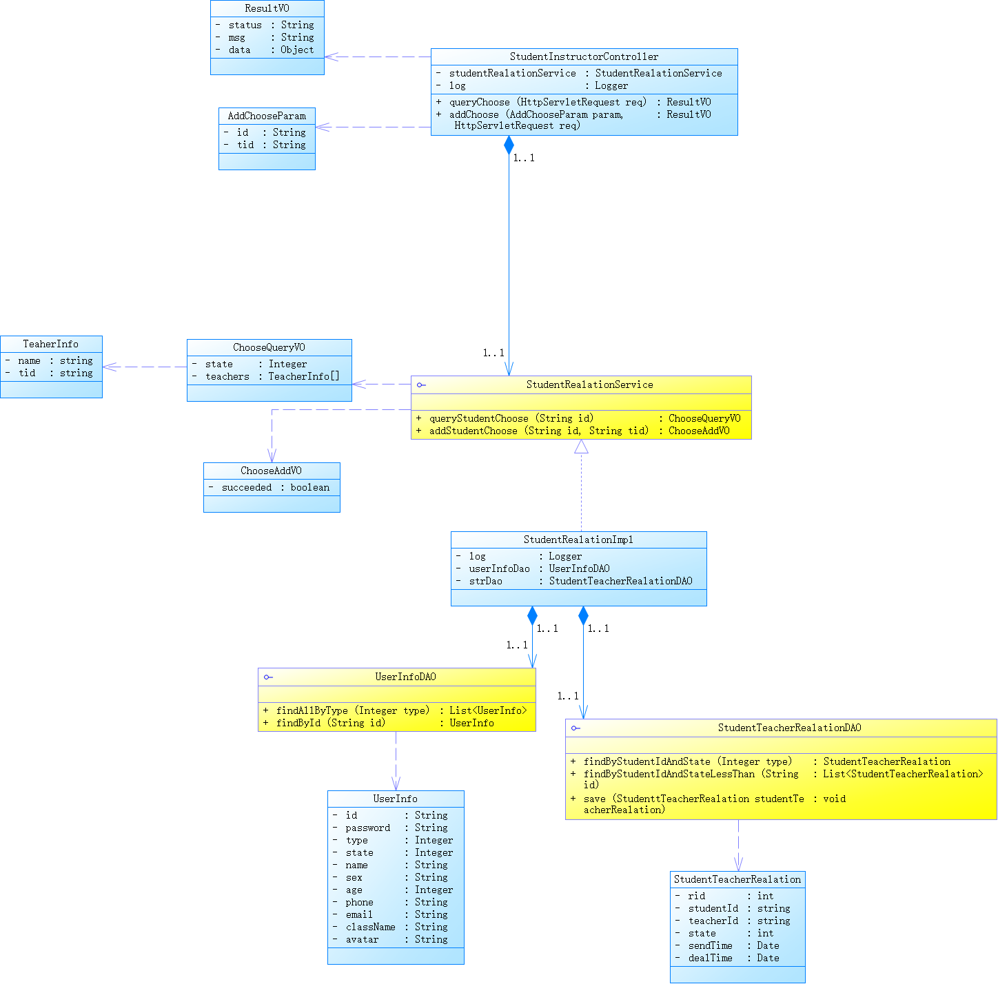

图四十四 学生选择导师

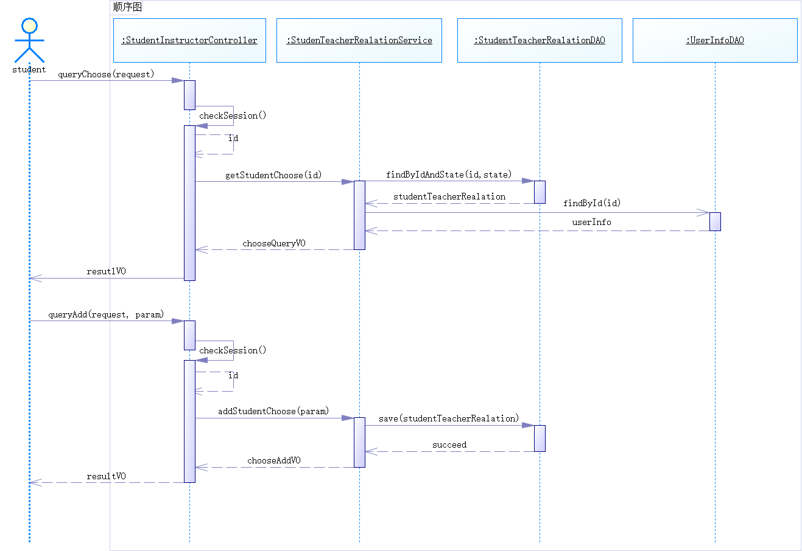

图四十五 学生选择导师

###### 3.2.3.6查看校内导师信息

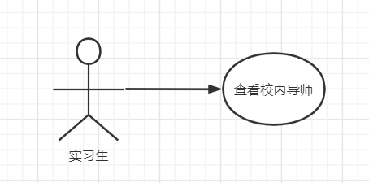

图四十六 查看校内导师

基本流程

1. 实习生在主页面点击“校内导师”按钮
2. 系统跳转到校内导师信息界面

分支流程

无

数据需求

无

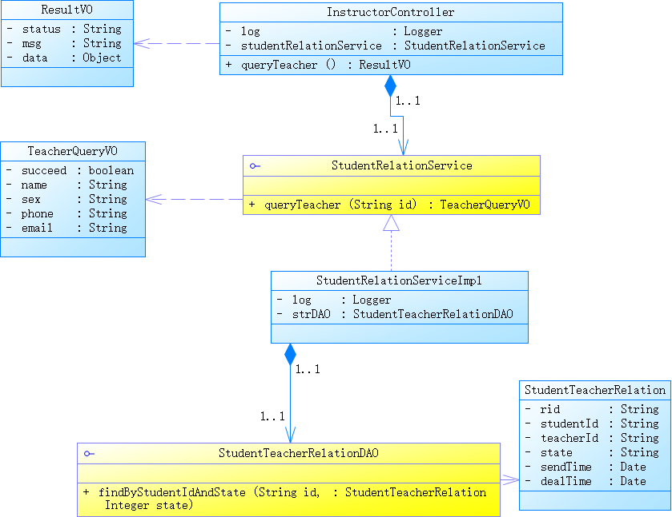

图四十七 学生查看校内导师

###### 3.2.3.7查看表格

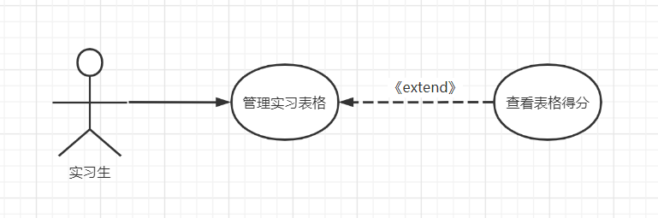

图四十八 查看表格

基本流程

1. 实习生在主页面点击“表格填写”
2. 系统跳转到表格的总览页面
3. 系统展示所有表格的状态、提交时间、审核时间、评价信息
4. 实习生点击审核中或已审核的表格后的“查看”按钮
5. 系统展示表格的详细内容，包含校内导师的评价与建议

分支流程

1. 若表格未被老师审核，则系统返回的校内导师的评价与建议为“暂无”

数据需求

无

###### 3.2.3.8填写表格

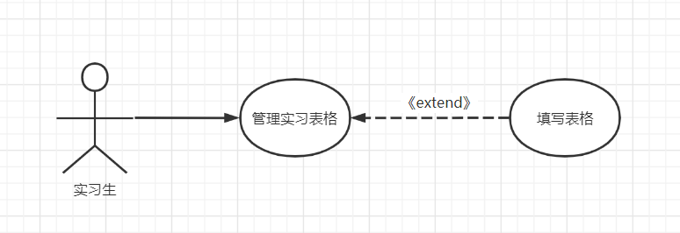

图四十九 填写表格

基本流程

1. 实习生在主页面点击“表格填写”。
2. 系统跳转到表格的总览页面。
3. 系统展示所有表格的状态、提交时间、审核时间、评价信息。
4. 实习生点击未提交或被退回的表格后的“填写”按钮。
5. 系统展示表格的初始信息和待填项。
6. 实习生点击“提交”按钮提交表格。
7. 系统提示“提交成功”。

分支流程

1. 实习生在表格填写的过程中可以点击“保存”按钮保存已填项或等待系统自动保存
2. 若实习生上次保存过该表格的填写，则表格获取初始信息的时候会一同填写实习生的已填项
3. 实习生若点击“取消”按钮，则关闭填写页面

数据需求

依照表格的填写项而定

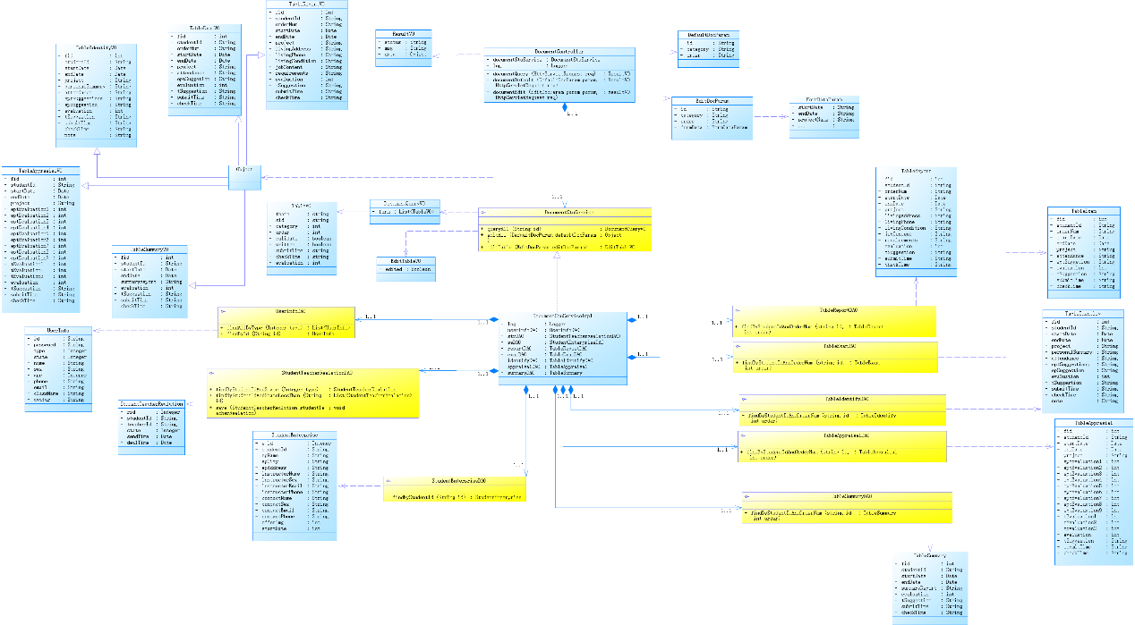

图五十 学生填写表格

###### 3.2.3.9查看消息

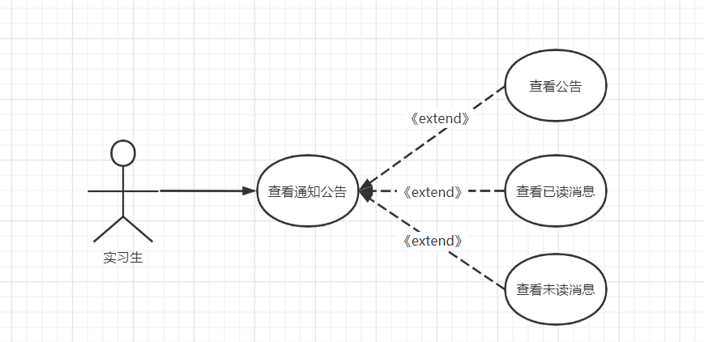

图五十一 查看通知公告

基本流程

1. 实习生在主页面点击“消息中心”或点击右上角“铃铛”按钮。
2. 系统跳转到实习生的消息中心。
3. 实习生点击“通知公告”按钮可以查看系统公告列表
4. 实习生点击系统公告后的“查看详情”按钮可以查看公告详情

分支流程

1. 实习生点击“未读消息”按钮可以看到未读的消息
2. 实习生点击“未读消息”后的“查看详情”按钮可以查看消息详情
3. 系统标记消息为已读
4. 实习生点击“已读消息”后可以看到已读消息

数据需求

无

###### 3.2.3.10表格存档导出

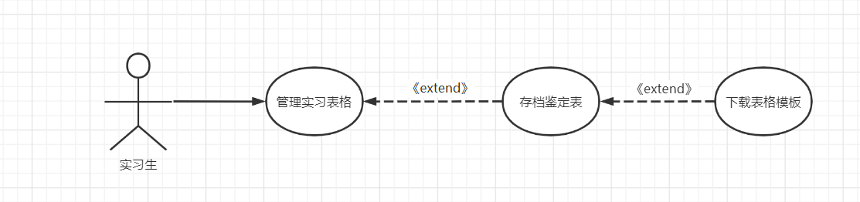

图五十二 表格存档导出

基本流程

1. 实习生在主页面点击“表格存档”
2. 系统跳转到表格存档页面
3. 用户点击“导出鉴定表”
4. 系统自动下载“学号_table_idetify.xlsx”文件，包含表内所需信息

分支流程

无

数据需求

无

###### 3.2.3.11表格存档上传

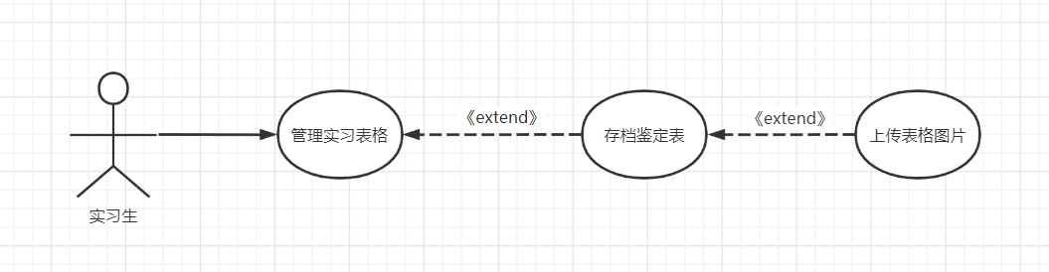

图五十三 管理实习表格

基本流程

1. 实习生在主页面点击“表格存档”
2. 系统跳转到表格存档页面
3. 实习生点击“+”选择图片上传
4. 系统载入该图片
5. 实习生点击“上传鉴定表”
6. 系统上传图片

分支流程

无

数据需求

1. 鉴定表图片

### 4.非功能性需求描述

#### 4.1网络传输

本系统不限制网络环境（WIFI或蜂窝移动数据）

### 5.其他要求

#### 5.1界面要求

人机界面友好，系统采用菜单/按钮驱动的图形用户界面，各功能均通过鼠标按键结合菜单方式驱动，形象直观、使用方便

#### 5.2环境要求

操作系统：本项目开发操作系统环境为 Windows 11

开发工具：IntelliJ IDEA

数据库工具：mysql、Navicat Premium 16

浏览器配置：Chrome

文档工具：StartUML、Visio

#### 5.3项目管理要求

**沟通机制**：

每周举行一次项目进展会议，由项目经理主持，开发团队和客户代表共同参与，审查项目进展、风险、需求变更等。

使用项目管理工具追踪任务状态、Bug修复情况和开发进度。

**变更管理**：

项目开发过程中如有需求变更，应严格遵守变更管理流程，所有变更需经过客户和开发团队的共同评估和批准，确保变更对项目进度和预算的影响在可控范围内。

**风险管理**：

明确项目的主要风险（如技术风险、人员流失、外部供应商问题），并为每个风险指定应对措施。

### 6.进度要求

**项目整体进度**

项目的整体进度应包括以下阶段，每个阶段都应有明确的开始和结束时间：

1. **需求分析阶段**：
   * **开始日期**：2024-10-08
   * **结束日期**：2024-10-19
   * **交付物**：需求规格说明书，详细描述项目的功能需求和非功能需求。
2. **系统设计阶段**：
   * **开始日期**：2024-10-22
   * **结束日期**：2024-11-03
   * **交付物**：系统架构设计文档、数据库设计方案、UI/UX原型等。
3. **开发阶段**：
   * **开始日期**：2024-11-05
   * **结束日期**：2024-11-24
   * **交付物**：源代码、功能模块的初步实现。
4. **测试阶段**：
   * **开始日期**：2024-11-26
   * **结束日期**：2024-11-29
   * **交付物**：测试用例、功能测试、性能测试、安全性测试报告等。
5. **验收与交付阶段**：
   * **开始日期**：2024-11-29
   * **结束日期**：2024-12-03
   * **交付物**：最终的软件产品、部署文档、用户手册、技术文档，验收报告。

### 7.交付要求

**源代码**：

* 提供完整的源代码，通常是通过代码管理平台Gitee进行交付。
* 源代码应包括所有模块、库、依赖文件，确保客户可以独立编译并运行项目。

**部署文档**：

* 描述如何安装、配置、部署软件的详细步骤。包括环境依赖、服务器配置等信息。

**用户手册**：

* 详细说明如何使用软件的文档，包括各个功能的使用说明、界面操作指南等。

**技术文档**：

* 描述软件架构、设计方案、数据库结构、接口说明等技术细节。
* 可包括API文档，展示外部系统或前端与后端的接口交互方式。

**测试报告**：

* 包含功能测试、性能测试、安全测试等相关测试报告，确保软件符合所有测试标准。
* 包括测试用例、测试结果以及发现的问题和解决情况。

**验收报告**：

* 客户根据验收标准，对交付的软件进行评估的文档，确认项目是否满足所有功能和非功能需求。

### 8.何种形式交付

代码托管平台：通过代码管理平台Gitee提供访问权限，让客户可以直接拉取源代码。

### 9.验收要求

用户能够成功输入数据并查看相应的输出结果，系统响应时间不超过2秒。

功能允许管理员角色用户访问并更新记录，而非管理员用户无权限执行此操作。

系统在数据录入出错时，会弹出提示并阻止错误数据提交。

### 10.附录

#### 10.1功能清单

表四 功能清单

|  |  |  |  |
| --- | --- | --- | --- |
| **序号** | **编号** | **名称** | **描述** |
|  | cst-1 | 首页显示 | 用户可以访问系统首页从而进入登录入口 |
|  | cst-2 | 网页端登录 | 用户可以使用账号密码登录系统，系统依据数据库中账号对应的身份，为用户显示不同的系统页面。登陆后登录状态保持一段时间，期间不需要再次登录 |
|  | cst-3 | 网页端退出登录 | 用户可以删除登录状态，退回到登录前的首页 |
|  | cst-4 | 网页端修改密码 | 用户可以在网页端的个人中心界面选择修改密码部分修改自己的密码 |
|  | cst-5 | 网页端记住密码 | 用户可以在登录时选择记住密码 |
|  | cst-6 | 网页端验证码验证 | 用户输入正确的验证码方可登录 |
|  | cst-7 | 管理员通知公告管理 | 管理员可以在通知公告页面预览详情，且可以指定用户类型发送公告 |
|  | cst-8 | 管理员实习周期管理 | 管理员可以对当前实习阶段进行管理，并可以查看历史实习阶段的信息 |
|  | cst-9 | 管理员用户管理 | 管理员可以查看实习生/校内导师的账号信息，并可以禁用账户和添加账户，添加账户支持批量导入和单个添加，修改实习生/校内导师信息 |
|  | cst-10 | 管理员指导关系管理 | 管理员可以对校内导师和实习生的指导关系进行查看，并提供添加和删除指导关系的操作 |
|  | cst-11 | 管理员实习成绩管理 | 管理员可以查看实习生的实习阶段成绩，并可为实习生录入小组答辩成绩。 |
|  | cst-12 | 管理员实习统计分析 | 管理员可以查看实时的实习省份分布 |
|  | cst-13 | 校内导师消息管理 | 校内导师进入消息中心可以查看通知公告和已读未读消息 |
|  | cst-14 | 校内导师个人信息 | 校内导师可以查看并修改个人信息 |
|  | cst-15 | 校内导师处理学生申请 | 校内导师可以查看申请学生列表并查看单个学生的详细信息，支持批量同意或拒绝申请 |
|  | cst-16 | 校内导师表格管理 | 校内导师可以总览学生提交的表格情况（是否过期），对单个表格进行审核，给予评价与建议。支持退回表格 |
|  | cst-17 | 校内导师所带学生管理 | 校内导师可以查看所带学生的列表，查看某个学生的详细信息，支持给某学生发送消息 |
|  | cst-18 | 实习生页面提醒 | 系统会在该实习生某份材料五天内到期但未提交时在页面给予提醒 |
|  | cst-19 | 实习生消息管理 | 实习生进入消息中心可以查看通知公告和已读未读消息 |
|  | cst-20 | 实习生个人信息 | 实习生可以查看并修改个人信息 |
|  | cst-21 | 实习生新建实习 | 实习生可以查看并编辑自己的实习信息，实习信息的编辑的权限由实习周期管理 |
|  | cst-22 | 实习生选择导师 | 实习生可以在选择导师页面选择一名教师作为校内导师，向其发送请求。申请中或申请通过后无法重复申请，申请阶段在页面中展示 |
|  | cst-23 | 实习生查看导师信息 | 实习生可以在选择校内导师的申请通过后查看自身校内导师的信息 |
|  | cst-24 | 实习生表格填写 | 实习生可以在表格填写页面查看所有需要提交的表格信息，选择未提交的表格进行填写，支持自动和手动保存所填内容及自动填充基础信息。表格处在审核中和审核通过状态时可以对所填内容进行查看且无法修改 |
|  | Cst-25 | 实习生表格存档 | 实习生可以导出鉴定表用于加印公司公章，并上传至系统 |

###### 实验总结：

需求文档个人贡献：软件系统的的概述、功能性需求的描述、非功能性需求的描述、其他要求、进度要求、交付要求、验收要求、附录。

|  |  |  |
| --- | --- | --- |
| 姓名 | 主要贡献 | 百分比 |
| 张智垚 | 功能性需求、功能清单、时序图、类图、用例图设计、总体架构需求获取 | 60% |
| 郭泽纲 | 软件系统概述、参与需求的获取分析撰写 | 15% |
| 张秉瑞 | 其他要求、参与需求的获取分析撰写 | 15% |
| 韩烽 | 交付要求、验收要求 | 10% |

在本次实验中，主要目标是掌握系统需求分析的基本方法和技巧，并通过企业实习管理系统的开发，全面应用软件工程中需求获取、分析和规约的相关知识。通过完成该系统的需求分析，我们实现了对企业实习管理中常见问题的理解，并通过具体功能模块的设计来提出解决方案。

**1. 实验收获**

实验通过对实际需求的分析和细化，使我们理解了需求获取、需求分析的核心步骤。我们采用了用例图和活动图来展示系统功能，明确了不同角色的具体操作和交互流程。同时，通过撰写需求规约，规范了系统开发的功能性和非功能性要求。

**2. 实验中的挑战**

在实验过程中，需求分析环节遇到了一些挑战，特别是在明确用户需求与功能需求的过程中，需要不断沟通和调整来确保需求的准确性。同时，在编写需求规约时，如何将需求清晰地表达给开发者也是一大难点，需要严格遵循规范化的写作标准。

**3. 解决方法**

通过多次与团队和指导教师的沟通，最终我们克服了需求不明确的问题，并通过整理和分析，将用户需求转化为系统功能需求。同时，借助UML图表（如用例图和活动图），使需求分析的结果更直观和系统化。

**4. 总结**

本次实验不仅使我们熟练掌握了需求分析的基本技能，还提高了我们在软件项目开发中与用户沟通、获取需求的能力。通过分析企业实习管理系统的需求，我们充分了解了如何从用户需求入手，逐步完善系统功能设计。今后，在实际项目中，我们将继续深入学习需求工程的其他方法，并进一步优化需求分析的流程。

|  |  |  |
| --- | --- | --- |
| **评 语** | | |
| 实验态度 | 完成实验的态度 | □认真 □一般 □不认真 |
| 实验设计 | 问题分析、算法及流程图 | □正确 □较正确 □不正确 |
| 程序代码 | 程序代码设计、修改、调试 | □完整 □较完整 □不完整 |
| 实验结果 | 实验测试数据及结果 | □正确 □部分正确 □不正确 |
| 格式书写 | 报告书面格式符合要求程度 | □符合 □基本符合 □不符合 |
| **实验成绩** | | **□优秀 □良好 □中等 □合格 □不合格** |

实验日期：